Valla + rahastaja logo
NB! Dokumendi lõppeversioonile tehakse kujundus.

LISA 1. Praeguse olukorra analüüs

Sisukord

Sissejuhatus 3
Haridusstrateegia koostamise lähtekohad 3
Elukestva õppe süsteem 4
1. Praeguse olukorra kaardistus 6
1.1. Haridusvaldkonna ja noortega töötavate spetsialistide professionaalne areng ning järelkasv on tagatud 6
1.2. Elukestev ettevõtlikkus ja ettevõtlusõpe on süsteemne ning järjepidevalt arendatud 7
1.3. Valga vallas on eestikeelne haridus ja elukestev õpe kättesaadav teise kodukeelega inimestele 8
1.4. Valla haridusasutuste koostöövõrgustik on loodud ning toimib 8
1.5. Haridusvõrgustik on muutustele avatud ja jätkusuutlik 9
1.6. Huviharidus ning -tegevus on vajadustest lähtuv, kvaliteetne ja kättesaadav elukaare kõigis punktides 10
1.7. Valga vallas on atraktiivne õpikeskkond 11
2. Valga valla haridussüsteemi analüüs 12
2.1. Alusharidus 12
2.2. Üldharidus 13
2.2.1. Valga valla koolivõrk 14
2.2.2. Vanemate sissetulekud kui kodune haridusressurss 14
2.2.3. Riigi rahalised eraldused ja KOVide kohustused hariduse rahastamisel 17
2.2.4. Senised haridusreformid ja nende tulemused Valga vallas 18
2.2.5. Valga valla koolide sisendid 21
2.2.6. Valga valla koolide väljundid: hariduse tulemuslikkus 22
2.2.7. Valga valla hariduskorralduse peamised väljakutsed 24
2.3. Kutseharidus 27
2.4. Huviharidus 27
2.5. Täiskasvanuharidus 30
3. Demograafilised arengud Valga vallas 34
3.1. Üldised demograafilised arengud 34
3.2. Õpilaste arv ja nende paiknemine 37
Kasutatud kirjandus 40

​

Sissejuhatus
Haridus on üks keerulisemaid avaliku teenuse valdkondi, mida ühiskonnas korraldada tuleb. Kiirenev areng loob ühest küljest pidevalt uusi teadmisi, teisalt aga esitab inimestele uusi väljakutseid. Nende väljakutsete sisuks on vajadus tulla toime üha uutes olukordades nii igapäeva- kui tööelus. Tark ja kestlikult arenev kogukond eeldab iga kogukonna liikme pidevat arenemist. Selle aluseks on motiveeritud elukestev õppimine, tagamaks toimivus olukordades, millesse me satume või mida me ise loome.
Selles lisas analüüsitakse Valga valla elukestva õppe süsteemi praegust seisundit lähtuvalt haridusstrateegia seitsmest eesmärgist ja nendega seotud mõõdikutest. Süsteemi praegust seisundit kirjeldatakse valla haridusstrateegia seitsme eesmärgiga seotud seitsme tegevusvaldkonna (nt haridusvaldkonna ja noortega töötavate spetsialistide professionaalse arengu ning järelkasvu tagamine) vaates. Iga tegevusvaldkonnaga seotud mõõdikud peavad võimaldama piisava detailsusega kirjeldada vastava tegevusvaldkonna tänast seisundit, aga ka valdkonna soovitud ja tegelikku seisundit teatavatel momentidel tulevikus (aastani 2035+), st mõõdikute lähte- ja sihttasemeid.
Lisa 1 koostas projekti „Valga valla haridusstrateegia 2023–2035 koostamine“ (263891) raames EBS-i töögrupp koosseisus: Olav Aarna (projektijuht), Kaire Põder ja Katri Kerem.

Haridusstrateegia koostamise lähtekohad
Valga valla haridusstrateegia objektiks on valla elukestva õppe süsteem. Elukestva õppe süsteem on õppijate õpiprotsesse toetavate õpikeskkondade võrgustik. Elukestva õppe süsteemi osalisteks oleme me kõik oma erinevates rollides – õppijatena, lapsevanematena, õpetajatena, haridusjuhtidena jne. Mõned õpikeskkondade võrgustiku osad on tugevalt formaliseeritud (koolid, lasteaiad, st koolivõrk) ja seal toimub formaalõpe. Mõned õpikeskkondade võrgustiku osad on nõrgemalt formaliseeritud (nt huvikoolid, noortekeskused, spordiklubid, muuseumid, raamatukogud) ja sageli me neid haridusasutusteks ei pea. Suurem osa elukestvast õppest toimub aga informaalsetest õpikeskkondades (töökohal, kodus jne). Õppija vaates hõlmab elukestva õppe süsteem kõiki formaalse, mitteformaalse ja informaalse õppe ning selle tulemuste tunnustamisega seotus tegevusi ning selleks vajalikke institutsioone, taristut ja õiguslikku raamistikku.
Haridusstrateegia koostamise ja rakendamise protsess koosneb kolmest osast:
- strateegia lähtekohtade määratlemine;
- strateegia üldeesmärgi, strateegiliste eesmärkide ja nende saavutamiseks vajalike tegevuste määratlemine;
- strateegia rakendamine.
Valga valla haridusstrateegia koostamise ja rakendamise osade vahelisi seoseid avab Joonis 1.
Valla haridusstrateegia on dokument, mis esitab visiooni valla elukestva õppe süsteemi seisundi soovitud muutustest aastani 2035+, sh visiooni ning strateegilised eesmärgid ja tegevussuunad üldeesmärgi realiseerimiseks.
Valla haridusstrateegia koostamisel on aluseks võetud:
- Haridusvaldkonna arengukava 2021–2035;
- Noortevaldkonna arengukava 2021–2035;
- Eestikeelsele haridusele ülemineku kava;
- Valga valla arengukava aastani 2035+.
Lisaks nimetatutele tuleb strateegia koostamise lähtekohtadena määratleda:
- Mõõdikud, millega kirjeldada elukestva õppe süsteemi seisundit;
- Valga valla elukestva õppe süsteemi praegune seisund ja sellest tulenevad väljakutsed.
Mõõdikute valimisel tuleb maksimaalselt kasutada riiklikus statistikas antud valdkonna kohta kogutavaid näitajaid, et vältida valla haridusstrateegia jaoks spetsiifiliselt sõnastatud mõõdikute hindamisega seotud täiendavaid kulutusi.
Valla haridusstrateegia koostamisel lähtuti elukestva õppe, õppijakeskse lähenemise, koostöö ja partnerluse ning valla kogukonna kaasamise põhimõtetest. Need põhimõtted aitavad tagada valla elukestva õppe süsteemi vastavuse kogukonna vajadustele ning luua parimad õpivõimalused kõikidele õppijatele.
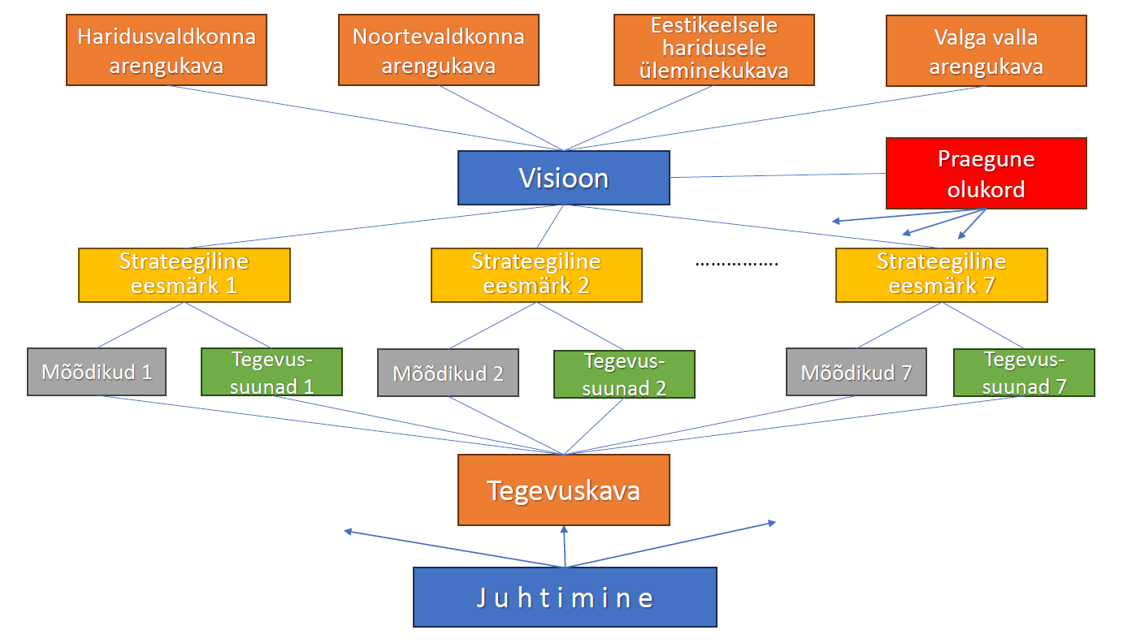
Joonis 1. Valga valla haridusstrateegia koostamine ja rakendamine
Allikas: Autorite koostatud
Haridusstrateegia rakendamine hõlmab:
- tegevuskava perioodilist uuendamist;
- tegevuskava rakendamise juhtimist;
- riskide hindamist ja maandamist.
Viited nendele tegevustele on antud ka valla haridusstrateegia põhitekstis. Täpsemalt käsitatakse neid tegevusi aga strateegia rakendamise tegevuskavades (vt Lisa 2).

Elukestva õppe süsteem
Haridus on üks komplekssemaid valdkondi, mida ühiskonnas korraldada tuleb. Kiirenev areng loob kasvavalt uusi teadmisi. Õppimine on järjepidev ja aeganõudev tegevus. Tark ja kestlikult arenev ühiskond eeldab iga ühiskonna liikme pidevat arenemist, mille aluseks on ühiskonna liikme motiveeritud elukestev õppimine.
Võttes fookusesse iga ühiskonna liikme personaalse sihi, tema võimed ning kiiresti muutuva ja areneva maailma tekitatud ootused ja vajadused on vaja luua, arendada, hoida (juhtida) õppimise keskkonda, mis ühtaegu on sobilik ja turvaline igale õppijale ja samas kohanduv kiirete ja sageli raskesti ennustatava mõjuga muutustega maailmas. Sellise omadusega arendatava õppimise keskkonda on põhjust nimetada elukestva õppe süsteemiks. On vaja elukestva õppe süsteemi, mille toimimine oleks kindel arvestatavas aja horisondis ja samas piisavalt paindlik, et asjakohaselt reageerida ühiskondades asetleidvatele muutustele.
Me vajame elukestva õppe süsteemi, mis säilitaks hariduse mitmekesise sisu ja vormi, aga muudaks õppimise selles mitmekesisuses õppija jaoks paindlikuks ja järjepidevaks. Elukestva õppe süsteem peaks andma hariduse juhtimise jaoks vajaliku jälgitavuse läbi tõenduspõhise tagasiside ja analüüsi ning suunatavuse läbi vajaduspõhiste sekkumiste ja tulemusliku innovatsiooni.
Haridusvaldkonna juhtimise teeb keeruliseks erinevate osapoolte erinevad püüdlused, suur hulk käsitletavaid teemasid ja käsitlemise tasemeid, nii võistlevaid kui üksteist täiendavaid õppimise ja õpetamise meetodeid, õppekorralduse ja -sisu vorme, norme ja nõudeid. Elukestva õppe süsteemi toimimiseks on vaja ühist „keelt“, mis kõik need erinevad hariduse vormid, tasemed ja protsessid omavahel seostaks ning mida nii õppijad kui haridusvaldkondade ja -asutuste juhtijad kasutaksid.
Peatükis 1 ja 2 on esitatud Valga valla elukestva õppe süsteemi praeguse olukorra kirjeldus valla haridusstrateegia eesmärkide kontekstis. Peatükis 2 on aga esitatud Valga valla elukestva õppe süsteemi detailsem analüüs. Peatükis 3 analüüsitakse põgusalt Valga valla demograafilisi arenguid.

Praeguse olukorra kaardistus
Selles peatükis analüüsitakse Valga valla elukestva õppe süsteemi praegust seisundit. Analüüs on esitatud haridusstrateegia strateegiliste eesmärkide kaupa ja järgib ühtset struktuuri:
- strateegilise eesmärgiga seotud tegevusvaldkonna kirjeldus;
- tegevusvaldkonna tugevused;
- tegevusvaldkonna väljakutsed;
- tegevussuunad ja võimalikud tegevused;
- tegevusvaldkonna seisundi mõõdikud;
- tegevusvaldkonna seisundi mõõdikute lähtetase.

Haridusvaldkonna ja noortega töötavate spetsialistide professionaalne areng ning järelkasv on tagatud
Tegevusvaldkonna kirjeldus
Haridusvaldkonna ja noortega töötavateks spetsialistideks on: õpetajad, sh lasteaiaõpetajad, noorsootöö spetsialistid ja haridusasutuste tugispetsialistid.
Haridusvaldkonna ja noortega töötavate spetsialistide professionaalse arengu ning järelkasvu tagamine on ülimalt oluline, et saavutada Valga valla elukestva õppe süsteemi kestlikkus, tagada kvaliteetne õpe kaasaegses õpikeskkonnas ning seeläbi parandada õppijate õpitulemusi ja heaolu.
Tegevusvaldkonna tugevused:
- alushariduses on töötajad motiveeritud ning noored soovivad tööle tulla;
- Riik annab õpetajate palgaks raha.
Tegevusvaldkonna väljakutsed:
- kvalifitseeritud spetsialistide puudus;
- praegu töötavate spetsialistide keskmine vanus on kõrge;
- noori spetsialiste vähe;
- noorte õpetajate toetamine;
- õpetajate ja spetsialistide elukestev õpe.
Tegevussuunad ja võimalikud tegevused
- Haridusvaldkonna ja noortega töötavate spetsialistide ühtse tasustamise-, personali- ja koolituspoliitika kujundamine ja rakendamine.
- Haridusvaldkonna ja noortega töötavate spetsialistide professionaalse arengu motivatsioonipaketi väljatöötamine ning rakendamine, sh vaimse- ja füüsilise tervise toetamise süsteem.
- Praktikavõimaluste kommunikeerimine ning võimaldamine haridusvaldkonna ja noortega töötava spetsialisti erialade üliõpilastele ning koostöö ülikoolidega praktikabaaside loomiseks.
- Vallasisese asendusõpetaja süsteemi loomine ja rakendamine.
- Haridusvaldkonna ja noortega töötavate spetsialistide koolitamine; võimalikud tegevused:
  - haridusvaldkonna ja noortega töötavate spetsialistide koolitusvajaduse ja -võimaluste kaardistamine;
  - haridusvaldkonna ja noortega töötavate spetsialistide koolitamine koostöös Valgamaa Kutseõppekeskusega;
  - Ülikooli filiaali või erialaõppe (õpetaja, noorsootöötaja, tugispetsialisti) võimaluse loomine Valgas.
Tabel 1.1 Eesmärgi 1 mõõdikud ja lähtetasemed
Nr | Mõõdik | Lähtetase
1 | Kvalifikatsiooninõuetele vastavate õpetajate osakaal Valga valla haridusasutustes | 89% (alusharidus)  75,8% (põhiharidus)
2 | Kvalifikatsiooninõuetele vastavate tugispetsialistide osakaal Valga valla haridusasutustes | 66,6%
3 | Kuni 39-aastaste õpetajate osakaal Valga valla haridusasutustes | 22,7% (põhiharidus)

Elukestev ettevõtlikkus ja ettevõtlusõpe on süsteemne ning järjepidevalt arendatud
Tegevusvaldkonna kirjeldus
Ettevõtlikkuse arendamine kujundab valla elanike aktiivset hoiakut kõigis töö- ja eluolukordades, valmisolekut ja suutlikkust luua väärtust nii iseendale kui teistele. Ettevõtlikkus toetab isiklikku arengut, eneseteostust ja elukestvat õpet, mis aitavad kohaneda muutuva maailmaga. Ettevõtlusõpe on suunatud õppijate ettevõtlikkuspädevuse arendamisele ja rakendamisele Valga valla ettevõtlussektoris.
Tegevusvaldkonna tugevused:
- toimub noorte võistlus „Nupp nokib“;
- koolide ja noortekeskuste juures tegutsevad mini- ja õpilasfirmad.
Tegevusvaldkonna väljakutsed:
- Tööealiste ja eakate koolitamine ettevõtluse teemadel madal;
Tegevussuunad ja võimalikud tegevused
- Valla elanike ettevõtlikkuse alane koolitamine; võimalikud tegevused:
  - rahatarkuse ja ettevõtlikkuse teemadel;
  - alustavate ettevõtjate toetamine koostöös Valgamaa Arenguagentuuriga;
  - (välis)vabatahtlike kaasamine erinevate asutuste tegevustesse.
- Ettevõtlikkusõppe alane koostöö valla asutuste vahel; võimalikud tegevused:
  - ettevõtlusõppe rakendamine koostöös Valgamaa Kutseõppekeskusega;
  - ettevõtlusõpe koostöös Valga valla ettevõtjatega;
  - programmi "Nupp nokib" jätkamine;
  - ettevõtlusõppe arendamisega seotud rahvusvaheliste projektide algatamine ning elluviimine;
- Ettevõtlikkusõppe integreerimine koolide õppekavadesse.
Tabel 1.2. Eesmärgi 2 mõõdikud ja lähtetasemed
Nr | Mõõdik | Lähtetase
1 | Noorte ettevõtjate arv kõikide 18–26aastaste noorte hulgas Valga vallas | 48
2 | Ettevõtliku kooli baastaseme omandanud koolide ja lasteaedade arv | 3

  - Valga vallas on eestikeelne haridus ja elukestev õpe kättesaadav teise kodukeelega inimestele
Tegevusvaldkonna kirjeldus
Eestikeelsele õppele üleminek tähendab olulist sotsiaalset, poliitilist ja kultuurilist muutust Valga valla kogukonnas. Üleminek eestikeelsele õppele toob kaasa ühtsema keelekeskkonna, muukeelsete noorte paremad võimalused tööturul ja kogukonna suurema ühtekuuluvuse. Ühtlasi loob see hoiakud elukestvaks õppeks.
Tegevusvaldkonna tugevused:
- huviharidus/-tegevus on eestikeelne;
- keelekümblus lasteaedades;
- õiguslik raamistik toetab üleminekut eestikeelsele õppele.
Tegevusvaldkonna väljakutsed:
- kvalifikatsiooni- ja keelenõuetele vastavate õpetajate vähesus;
- lapsevanemad ei oska eesti keelt ning kodune eeskuju madal.
Tegevussuunad ja võimalikud tegevused
- lapsevanemate ja õpetajate mentorlus ning koolitamine;
- lõimumistegevuste elluviimine; võimalikud tegevused:
  - eestikeelsele õppele üleminek lasteaias;
  - eestikeelsele õppele üleminek põhikoolis;
  - muu koduse keelega laste ja lapsevanemate toetamine üleminekuperioodil;
- eesti keele õpe kogukonnas.
Tabel 1.3. Eesmärgi 3 mõõdikud ja lähtetasemed
Nr | Mõõdik | Lähtetase
1 | Keeletaseme nõuetele vastavate õpetajate osakaal | 94,5%
2 | Eesti keele kui teise keele lõpueksamite tulemused põhikooli ja gümnaasiumi lõpetamisel | 69,4%

Valla haridusasutuste koostöövõrgustik on loodud ning toimib
Tegevusvaldkonna kirjeldus
Valga valla elukestva õppe süsteemi keskmes on formaalse ja mitteformaalse õppe võimalusi pakkuvate haridusasutuste – lasteaedade, koolide, kutseõppekeskuse, huvikoolide, noortekeskuste, raamatukogude, muuseumide, spordiklubide ja teiste sarnaste osapoolte võrgustik. Valla haridusasutuste kaasajastamine ja nende vaheline koostöö loob eeldused ressursside tõhusamaks kasutamiseks ning aitab tagada igas vanuses õppijatele kvaliteetsed tingimused õppimiseks.
Tegevusvaldkonna tugevused:
- külakogukonnad on aktiivsed ning soovivad teha munitsipaalasutustega koostööd;
- karjääriõpe põhikoolides toimub koostöös Valga Gümnaasiumi ja Valgamaa Kutseõppekeskusega;
- heal tasemel spordi- ja terviserajatiste võrk.
Tegevusvaldkonna väljakutsed:
- mitteformaalse hariduse ja formaalhariduse lõimimine olematu;
- sisuline koostöö madal;
- ruume ja tehnilisi vahendeid ei jagata ega ristkasutata.
Tegevussuunad ja võimalikud tegevused
- karjääriõppe korraldamine valla koolides koostöös Valga Gümnaasiumi, Valgamaa Kutseõppekeskuse ja Eesti Töötukassaga;
- haridusasutuste koostöö valla teiste asutuste ja kogukondadega; võimaliku tegevused:
  - omanäoliste ja tugeva kohaliku identiteediga haridusasutuste arendamine;
  - üldharidus ja alusharidus kasutab rohkem olemasolevate asutuste võimalusi (muuseumitunnid, projektõpe, raamatukogu tunnid);
- mitteformaalsest õppest saadud kogemuse arvestamise reeglistiku väljatöötamine ning rakendamine formaalhariduse ja mitteformaalse hariduse lõimimiseks;
- haridusasutuste toetamine programmides, projektides ja võrgustikes osalemisel;
- koostöö naabervaldadega Valga valla haridusasutuste arendamisel; võimalikud tegevused:
  - ühised riiklikud ja rahvusvahelised haridusprojektid.

Tabel 1.4. Eesmärgi 4 mõõdikud ja lähtetasemed
Nr | Mõõdik | Lähtetase
1 | Mitteformaalsest õppest saadud kogemuse arvestamise reeglistikku kasutavate õpilaste arv | 0

Haridusvõrgustik on muutustele avatud ja jätkusuutlik
Tegevusvaldkonna kirjeldus
Valga valla elukestva õppe süsteemi tuumaks on valla haridusvõrgustik – lasteaiad ja koolid, kui ühisest eesmärgist lähtuv ja koostoimiv võrgustik. Selle võrgustiku iga asutuse uuenduslikkus ja avatus muutusteks on valla haridusvõrgu jätkusuutlikkuse eelduseks.
Tegevusvaldkonna tugevused:
- mitmekesine haridusasutuste võrk;
- lasteaiakohti on vallas üldiselt üle.
Tegevusvaldkonna väljakutsed:
- koolisüsteemil puudub paindlikkus – õppimine toimub klassis laua taga;
- laste arv on vähenemas;
- taristu vajab uuendamist;
- Ühistranspordivõrk ei vasta sihtrühma kõikidele vajadustele.
Tegevussuunad ja võimalikud tegevused
- järjepidev uute lahenduste ja võimaluste otsimine ning rakendamine valla haridusasutuste koostöös;
- Valga linna munitsipaalkoolide ümberkorraldamine (1.–6. klassi kool ning progümnaasium 7. –9. klass);
- e-õppe süsteemi väljatöötamine ja rakendamine;
- ühtse eelkooli õppekava väljatöötamine ning selle rakendamine kõigis valla põhikoolides;
- haridusasutuste õpikeskkonna kaasajastamine arvestades kaasava hariduse põhimõtteid; võimalikud tegevused:
  - õpikeskkondade mitmekesistamine (liikumist arendavad programmid, õuesõpe, õpe ettevõtetes jms);
- praegu olemas oleva kodulähedase alusharidusvõrgu säilitamine.
Tabel 1.5. Eesmärgi 5 mõõdikud ja lähtetasemed
Nr | Mõõdik | Lähtetase
1 | Valga linna koolid on ümberkorraldatud ning on loodud progümnaasium | Kavandamisel
2 | E-õppe süsteemi kasutavate õpilaste arv | 0

Huviharidus ning -tegevus on vajadustest lähtuv, kvaliteetne ja kättesaadav elukaare kõigis punktides
Tegevusvaldkonna kirjeldus
Huviharidusel on oluline osa elukestvas õppes. Kvaliteetse ja vajadustest lähtuva huvihariduse kättesaadavus kõigile vanuse- ja huvirühmadele toetab valla elanike mitmekülgset arengut, kaasab neid aktiivsesse kodanikuellu ja omab positiivset mõju kogukonnale tervikuna.
Tegevusvaldkonna tugevused:
- raamatukogude võrk on üle valla väga hea (9 raamatukogu piirkondades ja 1 Valga linnas) ning raamatukogud korraldavad aktiivselt piirkondades huvitegevust;
- vallas on olemas munitsipaalhuvikoolid (Valga Muusikakool ning Valga Kultuuri- ja Huvialakeskus);
- Toimib väärikate ülikool;
- Huvihariduses toimib piiriülene koostöö;
- riik toetab huviharidust ja -tegevust.
Tegevusvaldkonna väljakutsed:
- huvihariduse/-tegevuse valdkonnas palju dubleerimist, puudub selge ülevaade, millised ringid kusagil toimivad;
- ei ole võimalusi igas elukaare punktis osaleda huviringides;
- vallas ei ole spordi huvikooli;
- Huvihariduse tulud suudavad vähesel määral katta huvihariduse kulusid (omaosalused minimaalsed või puuduvad).
Tegevussuunad ja võimalikud tegevused
- huvihariduse ja -tegevuse võimaluste ja vajaduste regulaarne kaardistamine ning analüüs;
- huvihariduse ja -tegevuse võimaluste loomine kõigile vanusegruppidele:
  - muusikakoolis õppimisvõimaluste ning sihtrühma laiendamine ;
  - väärikate ülikooli tegevuse jätkamine;
  - raamatukogude kujundamine kogukonnakeskusteks, mis pakuvad tegevust (koolitused, huvitegevus, sündmused) kõigile vanusegruppidele;
  - Valgamaa Kutseõppekeskuse võimaluste reklaamimine;
  - rohkem loodus- ja täppisteaduste huvitegevuse võimalusi igale vanusegrupile;
- valla omandis olevate ruumide broneerimissüsteemi loomine ja rakendamine;
- huvihariduse ja -tegevuse arendamine koostöös Valka omavalitsusega.
Tabel 1.6. Eesmärgi 6 mõõdikud ja lähtetasemed
Nr | Mõõdik | Lähtetase
1 | Huvihariduses ja -tegevuses osalemise võimaluste arv | 60+ õppekava
3 | Ruumide broneerimissüsteemi kasutajate arv | 0

Valga vallas on atraktiivne õpikeskkond
Tegevusvaldkonna kirjeldus
Laia silmaringiga, targad, ettevõtlikud ja õpirõõmsad elanikud kujundavad Valga valla positiivse kuvandi. Valla maine atraktiivse elu-, õpi- ja tööpaigana innustab noori ettevõtlikke peresid siduma oma elu Valga vallaga.
Tegevusvaldkonna tugevused:
- Valga Gümnaasium on hea mainega;
- Valgamaa Kutseõppekeskuses lai erialade valik ning kool kohaneb hästi haridus-, koolitusmaastiku vajadustega;
- maapiirkonna koolid on omanäolised;
- Vallas on riigigümnaasium ja kutsekool.
Tegevusvaldkonna väljakutsed:
- valla haridusasutustes toimub palju huvitavaid asju, aga seda ei jagata avalikkusega;
- piirkonna üldine maine on madal;
- piiratud üüriturg;
- mõnes piirkonnas eluaseme ostmise võimalus puudub.
Tegevussuunad ja võimalikud tegevused
- haridusasutuste järjepidev tutvustamine; võimalikud tegevused:
  - võimaluste pidev uuendamine ning informatsiooni pidev jagamine;
  - valla haridusasutuste juhtidele maine- ja turundusalased koolitused, sh algtõdede õpetamine;
- valla haridusasutuste hea maine loomine, hoidmine ning kuvamine.
Tabel 1.7. Eesmärgi 7 mõõdikud ja lähtetasemed
Nr | Mõõdik | Lähtetase
1 | Haridusasutustel lisaks kodulehele kaasaegsed sotsiaalmeedia kanalid | 1

Valga valla haridussüsteemi analüüs
Selles peatükis on analüüsitud Valga valla haridussüsteemi seisundit haridusliikide ja ajalises lõikes perioodil 2015 kuni 2023. Valdavalt on analüüsi alusena kasutatud haridusportaali Haridussilm andmeid. Võimaldamaks teksti täiendamist on selles peatükis jooniste ja tabelite juures kasutatud kahepositsioonilist numeratsiooni, kus esimene number viitab alapeatükile ja teine on joonise või tabeli järjekorranumber alapeatüki sees.

Alusharidus
2023/2024. õppeaastal pakub Valga vallas alusharidust kolm lasteaeda Valga linnas, Õru Lasteaed-Algkool, Tsirguliina Kooli lasteaed, Hargla Kooli lasteaed ja Lüllemäe Põhikooli lasteaed. Perioodil 2015/16 kuni 2022/23 on kaks lasteaeda suletud (vt tabel 1.1).
Tabel 1.1. Valga valla lastaedade, rühmade ja laste arv
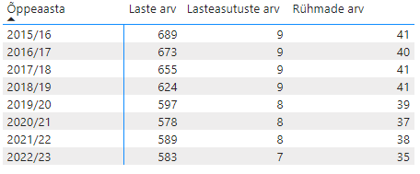
Allikas: Haridussilm
Tabelist 1.1 näeme ka, et laste arv valla lasteaedades on perioodil 2015/2016 kuni 2022/2023 monotoonselt kahanenud rohkem kui 100 lapse võrra. Samuti on kahanenud lasteaiarühmade arv, keskmine rühma suurus aga jäänud suurusjärku 15,5 -16 last.
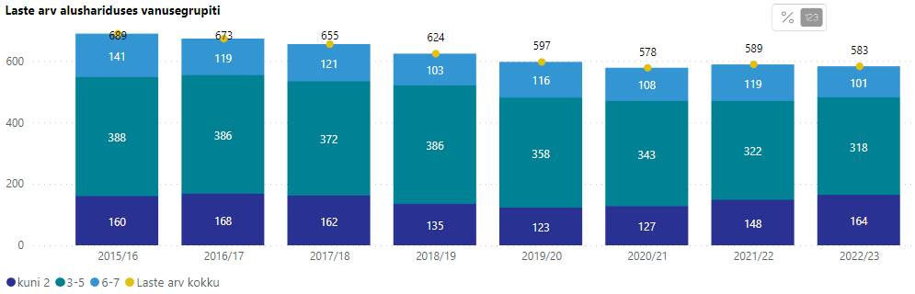
Joonis 1.1. Laste arv Valga valla lasteaedades vanusegrupiti
Allikas: Haridussilm
Laste arv erinevates vanuserühmades on kahanenud enam-vähem proportsionaalselt (vt joonis 1.1). Sama kehtib ka laste soolise jaotuse kohta (vt joonis 1.2).

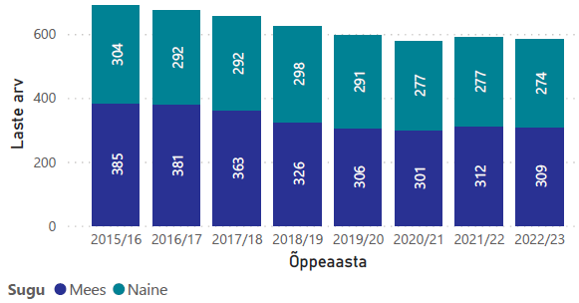
Joonis 1.2. Laste sooline jaotus Valga valla lasteaedades
Allikas: Haridussilm
Õppekeele järgi on aga viimasel kolmel aastal suurenenud eestikeelse õppe osakaal ning oluliselt vähenenud eesti keelekümblusega ja venekeelse õppe osakaal (vt joonis 1.3).
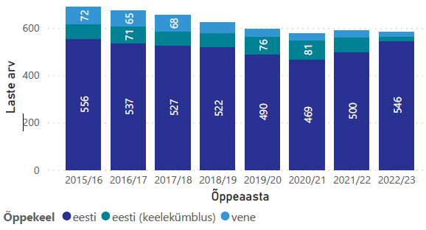
Joonis 2.1.3. Laste jaotus õppekeele järgi Valga valla lasteaedades
Allikas: Haridussilm
Alushariduse osas on põhilisteks väljakutseteks:
- Täielik üleminek eestikeelsele õppele.
- 3–6-aastaste laste hõlmatuse suurendamine (hetkel on see 79%).
- Lastevanemate rahulolu suurendamine (hetkel on 73,8% lapsevanematest rahul või pigem rahul lasteaia teenusega).

Üldharidus
Selles alapeatükis on võrdlevalt analüüsitud Valga valla ja Eesti koolivõrku, hariduse rahastamist ning neid iseloomustavaid probleeme ja välja toodud analüüsist tulenevad väljakutsed, mille lahendamisele on suunatud valla haridusstrateegia 2035+.

Valga valla koolivõrk
2023/2024. õppeaastal pakub Valga vallas põhiharidust kuus kooli: Valga Põhikool, Valga Priimetsa Kool, Õru Lasteaed-Algkool, Tsirguliina Kool, Hargla Kool, Lüllemäe Põhikool. Valga linnas tegutseb Valga Gümnaasium, mis on riigigümnaasium ja alates 2022/2023 õppeaastast Valgamaa Kutseõppekeskuse koosseisus täiskasvanute gümnaasium. Lisaks asub Valga linnas hariduslike erivajadustega lastele Valga Jaanikese Kool, mis on samuti riigikool. Valga valla koolides toimub õppetöö eesti keeles. Erandiks on Valga Priimetsa Kool, kus õppetöö toimub nii eesti kui vene keeles. Tabel 2.1 kirjeldab õpilaste arvu muutust Valga valla koolides perioodil 2015/2016 kuni 2022/2023.
Tabel 2.1. Õpilaste arv Valga valla koolides perioodil 2015/2016 kuni 2022/2023
Õppeaasta | 2015/16 | 2016/17 | 2017/18 | 2018/19 | 2019/20 | 2020/21 | 2021/22 | 2022/23
Õppeasutus | Õpilasi | Õpilasi | Õpilasi | Õpilasi | Õpilasi | Õpilasi | Õpilasi | Õpilasi
Hargla Kool | 45 | 42 | 37 | 38 | 36 | 43 | 44 | 45
Lüllemäe Põhikool | 77 | 59 | 59 | 55 | 56 | 65 | 63 | 70
Tsirguliina Kool | 125 | 120 | 105 | 109 | 110 | 110 | 114 | 111
Valga Gümnaasium | 142 | 152 | 165 | 181 | 177 | 167 | 176 | 175
Valga Jaanikese Kool | 59 | 55 | 51 | 50 | 50 | 45 | 42 | 39
Valga Kaugõppegümnaasium | 117 | 108 | 95 | 112 | 139 | 139 | 131
Valga Priimetsa Kool | 345 | 347 | 349 | 334 | 320 | 327 | 329 | 358
Valga Põhikool | 848 | 842 | 829 | 814 | 775 | 769 | 761 | 782
Valgamaa Kutseõppekeskus (mittestatsionaarne üldharidus) |  |  |  |  |  |  |  | 75
Õru Lasteaed-Algkool | 15 | 15 | 15 | 13 | 13 | 9 | 10 | 10
Total | 1 773 | 1 740 | 1 705 | 1 706 | 1 676 | 1 674 | 1 670 | 1 665

Allikas: Haridussilm
2024. aasta 1. veebruari seisuga õpib Valga valla koolides:
- Hargla Koolis 50 õpilast;
- Lüllemäe Põhikoolis 71 õpilast;
- Tsirguliina Koolis 104 õpilast;
- Valga Priimetsa Koolis 339 õpilast;
- Valga Põhikoolis 739 õpilast;
- Valgamaa Kutseõppekeskuses üldhariduse õppekaval 129 õpilast;
- Õru Lasteaed-Algkoolis 9.

Vanemate sissetulekud kui kodune haridusressurss
Uuringutest on teada empiiriline fakt, et kodused haridusressursid ehk perede sotsiaalmajanduslik olukord on üks olulisemaid haridustulemuste kujundajaid (Erikson 2019). Koduste haridusressursside mõõtmiseks saab kasutada perede sissetulekuid. Kuna andmekaitse tõttu ei tea me kõigi Valga valla õpilaste perede sissetulekuid, kasutame analüüsil kooli tasemel perede mediaansissetulekute näitajaid. Need on omakorda joonisel 2.1 agregeeritud KOV tasemele.
Joonisel 2.1 näeme, et valla tasemele keskmistatuna on perede aastane sissetulek kõrgeim Viimsi vallas ja madalaim Valga vallas. Hariduse korraldamise puhul tähendab see seda, et Valga valla õpilastel on väikseimad haridusressursid kodus ja seega tuleb jõukamate piirkondadega võrreldes koolides sama tulemuslikkuse saavutamiseks tunduvalt rohkem ressursse kulutada. Vanemate sissetulekuid peab hariduse tulemuslikkuse näitajate tõlgendamisel kindlasti arvesse võtma. Paraku näitab järgnev alapeatükk, et tänane hariduse rahastamine ei võta Valga valla rahastuskoefitsientide tasandamisel arvesse vanemate tausta ehk koduste haridusressursside madalat taset.

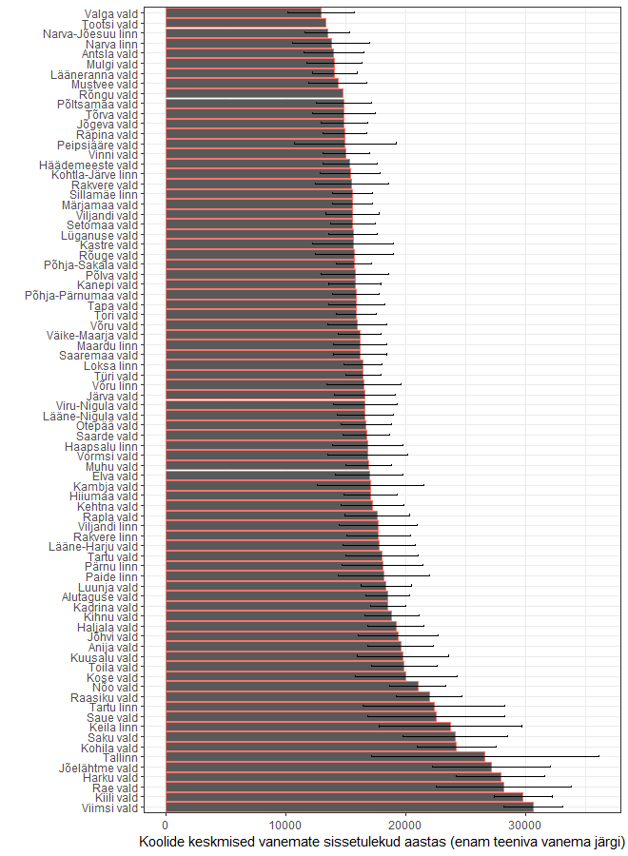 Joonis 2.1. KOVide järjestus vanemate keskmise jõukuse järgi (vurrud-joon näitab koolide erinevust ehk standardhälvet)
Allikas: Põder et al. (2023)

Riigi rahalised eraldused ja KOVide kohustused hariduse rahastamisel
Koolipidamiseks vajalike ressursside tagamine on koolipidaja ülesanne. Valdavalt on Eesti põhikoolide pidajateks KOVid, kellel on koolide rahastamise allikatena kasutada KOVi tulubaas, tasandusfond, toetusfond ja muud sihtotstarbelised toetused. Eesti keskmiselt võib arvestada, et 40% koolide kuludest KOVi tulubaasi ja tasandusfondi vahenditest, 60% toetusfondi vahenditest.
Riik eraldab KOVidele kui üldhariduskoolide pidajatele toetusfondi (2023.õppeaastal 468,3 miljonit eurot), mis koosneb õpetajate tööjõukulust (üle 80%), tõhustatud ja eritoe tegevuskulu (u 5%), koolilõuna (u 5%), õppekirjandus, täiendkoolitus ja direktorite palgakulu (kokku u 5%). Tasandusfond rakendab rahastusel KOVi põhiseid koefitsiente (joonis 2 x-telg).
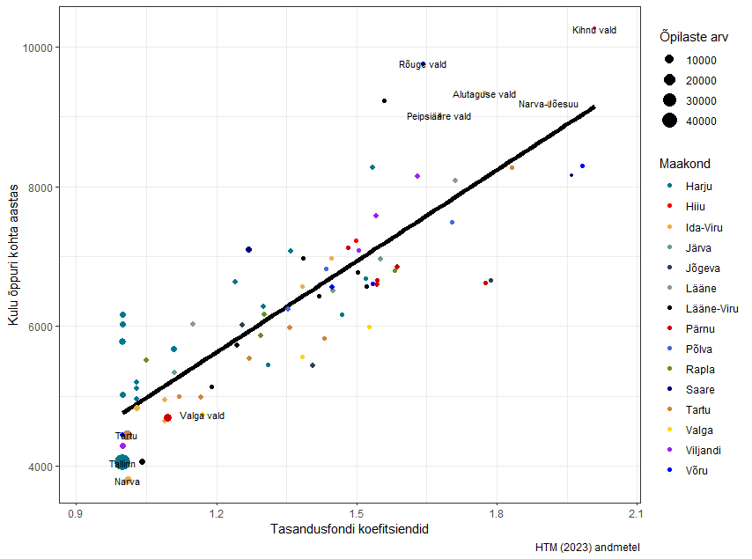
Joonis 2.2. Tasandusfondi koefitsiendid
Allikas: Põder et al. (2023)
Lisaks rahastatakse haridust KOVide tulubaasist ja selle mahtusid omavalitsuste lõikes statistikas ei kajastata. Siiski on Saldo andmestikest võimalik välja arvutada teistele valdadele raporteeritud keskmised kulud õpilase kohta ja need erinevad KOV-de lõikes suuresti. Joonisel 2.2 (y-telg) on toodud kulud õpilase kohta koos tasandusfondi koefitsientidega. Näeme, et ka maakonna sees erinevad tasandusfondi koefitsiendid valdade-linnade lõikes ja Valga vallas on need võrdlevalt pigem madalad. Joonisel 2.2 toodud sirge näitab hinnangulist koefitsientide põhist keskmist õppuri kulu. Joonest allapoole jäävad need vallad, kes kulutavad õpilase kohta vähem kui koefitsientide põhjal võiks prognoosida.
Kokkuvõtvalt, Valga vald on võrdluses Eesti omavalitsustega väga madala kuluga õppuri kohta, mis tuleneb nii madalast tasandusfondi koefitsiendist, väikesest õppurite arvust (toetusfondi arvestatakse 1452 õpilase pealt) ning KOV-i tulubaasist rahastatakse haridust pigem vähe või üldse mitte.

Senised haridusreformid ja nende tulemused Valga vallas
Riiklikud visioonid „Eesti elukestva õppe strateegia 2020“ ning „Tark ja tegus Eesti 2035“ rõhutavad vastandlikult koolivõrgu optimeerimist (hiljem kaasajastamist) ja samas individuaalsemat õpikäsitlust, sh kaasavat haridust (HTM 2014, 2020; ÜKP 2014). Kuivõrd personaalne (ning kaasav) hariduslähenemine on ressursimahukas ehk suurendab vajadust õpetajate aga ka kaasaegsete õppematerjalide, tugispetsialistide jne järele, on rahanappus peamine pingete allikas hariduselu korraldamisel. Riigikontroll (2022) nendib, et kulukas koolivõrk paisutab hariduskulusid ning ei võimalda demograafiliselt kahanevates piirkondades mitmekesist ja kvaliteetset haridust pakkuda.
Lahendusena on koolivõrgureformid (sh gümnaasiumihariduse riigistamine) läbi viidud ka Valga vallas, millega kaasnesid investeeringud koolide infrastruktuuri. 1. septembril 2016 sai Valga Gümnaasiumist riigigümnaasium, mis jätkas tegevust värskelt rekonstrueeritud hoones. Lisaks on Valga vallas rekonstrueerimistoetust fondidest saanud ka Valga Priimetsa kool (venekeelne kool), kuigi õpetajate hinnangul ei teinud kaasava hariduse kontekstis uus ja ilus maja „imet“ ehk võmalusi hinnatakse ahtamaks kui enne renoveerimist (vt joonis 2.3). Eesti kaasava hariduse probleemid on juurdunud nõukogudeaegsesse erikoolide praktikasse ja tänaseks on keskmine HEV õpilaste tavaklassi kaasatuse määr kõikide koolitüüpide lõikes 57,6% ehk veidi üle poole tavakooli kaasatud HEV õpilastest õpivad tavaklassides (Haugas et al. 2023). Ka Valga vallas erinevad põhikoolid suurest HEV õpilaste osakaalude lõikes (vt joonis 2.4). Valga ja Lüllemäe Põhikoolis on HEV õpilasi väga vähe, samas Harglas on neid suurel määral. Täheldatav on ka õpetajate-õpilaste suhtarvu positiivne seos HEV õpilaste osakaaluga, ehk kaasavad koolid nõuavad enam õpetajaid ja tugispetsialiste. Viimane TALISe aruanne näitab, et kooljuhtide hinnangul on HEV õpilaste kaasamine koolitöö bürokraatiakoorma ja õpetajate nappuse kõrval suurim stressiallikas.

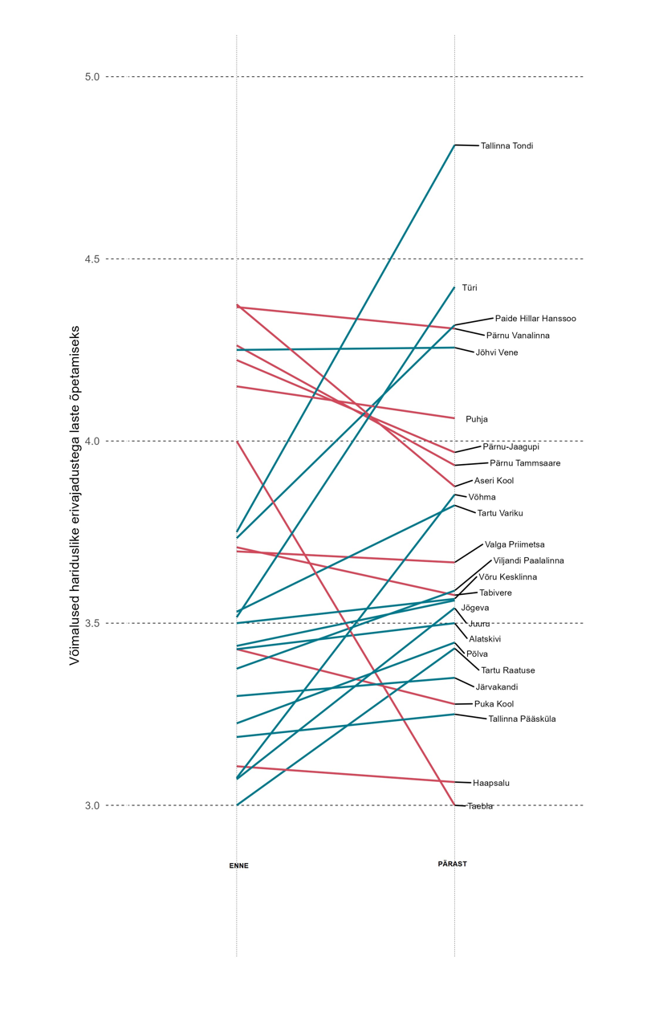
Joonis 2.3. Toetust saanud koolide õpetajate keskmised hinnangud kooli võimalustele HEV õpilaste õpetamisel, 2017/2018 ja 2021/2022 õa
Allikas: Haugas et al (2023), Kaire Põdra illustratsioon
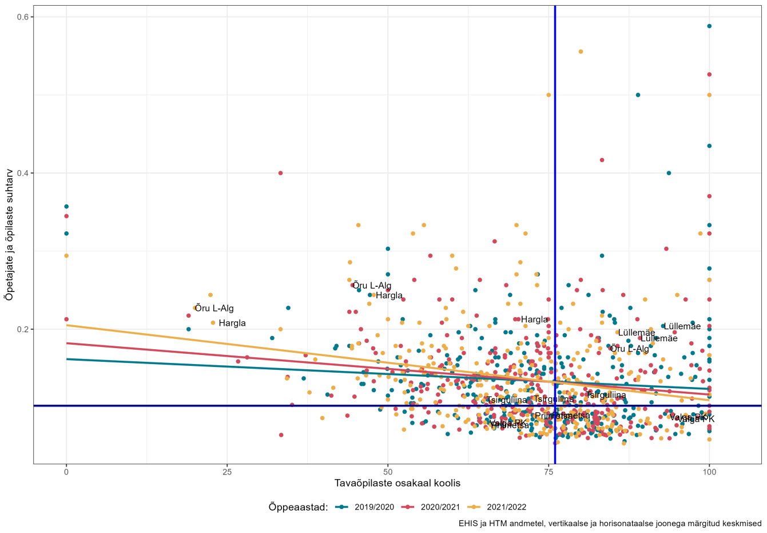
Joonisel 2.4. Tavaõpilaste (ei ole HEV õpilased) osakaal koolis ja õpilaste-õpetajate suhtarvud
Allikas: autorite visualiseering
Koolide pidamise ja koolivõrgu arendamine on seotud väljakutsetega, et tagada õpilastele võrdsed võimalused nii kodulähedase põhikooli kui ka kvaliteetse hariduse näol. Nii näiteks on koolide erinevused õpilaste arvudes, HEV õpilaste ja teise koduse keelega õpilaste osakaalus, kvalifitseeritud õpetajate olemasolus kui ka õpilaste perekondlikus taustas erinevad ka valla sees.
Tabel 2.2. Valga valla koolide keskmised näitajad õppeaastate lõikes
 | 2017/2018 | 2018/2019 | 2019/2020 | 2020/2021 | 2021/2022 | Väikseim kool | Suurim kool
Õpilaste arv
I aste | 468 | 444 | 411 | 417 | 409 | 8 | 231
II aste | 459 | 467 | 453 | 452 | 452 | 2 | 258
III aste | 466 | 452 | 445 | 454 | 460 | 12 | 272
Gümnaasium | 166 | 181 | 177 | 167 | 176 | 176 | 176
Õpetajate keskmine vanus |  |  |  |  |  | Min | Max
Gümnaasium | 48.40 | 50.00 | 49.60 | 49.10 | 50.60 | 50.60 | 50.60
Keskkool | 54.20
Põhikool | 47.36 | 49.13 | 49.75 | 50.27 | 50.60 | 45.00 | 59.00
60 aastaste või vanemate õpetajate osakaal
Gümnaasium | 0.23 | 0.32 | 0.28 | 0.24 | 0.23 | 0.23 | 0.23
Keskkool | 0.38
Põhikool | 0.22 | 0.25 | 0.25 | 0.27 | 0.26 | 0.15 | 0.33

Allikad: Haridusilm, HTM rahuloluküsitlused, HTM koolide registripõhine andmebaas 2023, autorite arvutused
Kokkuvõtvalt (vt tabel 2.2) iseloomustab valla haridusmaastikku suur koolidevaheline erinevus õpilaste arvudes, kõrge ja kasvav õpetajate keskmine vanus (eriti põhikoolis) ja üle 60-aastaste õpetajate suur osakaal.

Valga valla koolide sisendid
Heade haridustulemuste (tulemuslikkuse) loomiseks ehk tulemuslikuks koolipidamiseks tarvilikud sisendid on head õpetajad ja õppevahendid, end hästi tundvad toetatud kodudega ja ettevalmistusega õpilased. Õpetajate headuse mõõtmine on keeruline ülesanne, seega saab selle taandada õpetajate kvantiteedi (mida rohkem õpetajaid õpilase kohta, seda suuremad haridusressursid) ja kvalifikatsiooninõuete täitmise peale. Valga vallas on üldiselt klassi keskmised suurused väikesed ja õpilasi õpetaja kohta vähe (efektiivsetes koolides on nad tüüpiliselt 12-15 õpilast õpetaja kohta). Samas on õpetajad kõrgelt kvalifitseeritud. Nagu juba mainitud on õpilaste taust koduste haridusressursside lõikes pigem madal, seda kompenseerib ilmselt vähemasti osaliselt alushariduses osalenud õpilaste kõrge osakaal.
Tabel 2.3. Valga valla koolide (N = koolide arv) keskmised sisend- ja väljundnäitajad (tulemuslikkuse näitajad) õppeaastate lõikes koos standardhälbega (SD)
 | 2017/2018 |  |  | 2018/2019 |  |  | 2019/2020 |  |  | 2020/2021 |  |  | 2021/2022
Muutuja | N | keskmine | SD | N | keskmine | SD | N | keskmine | SD | N | keskmine | SD | N | keskmine | SD
Kooli sisendnäitajad
Keskmine klassi suurus põhikoolis | 5 | 13 | 6.2 | 5 | 13 | 6.3 | 5 | 12 | 6.5 | 5 | 12 | 6.2 | 6 | 11 | 5.5
Keskmine klassi suurus gümnaasiumis | 2 | 7.4 | 9.1 | 1 | 15 |  | 1 | 15 |  | 1 | 14 |  | 1 | 15
õpilasi õpetaja kohta põhikoolis | 6 | 9 | 3.5 | 6 | 8.1 | 3.2 | 6 | 7.9 | 3.5 | 6 | 7.6 | 3.4 | 6 | 7.9 | 3.7
õpilasi õpetaja kohta gümnaasiumis/keskkoolis | 2 | 6.1 | 7.5 | 1 | 12 |  | 1 | 12 |  | 1 | 11 |  | 1 | 11
Kvalifitseeritud õpetajate osakaal põhikoolis | 6 | 80 | 9.5 | 6 | 76 | 13 | 6 | 74 | 13 | 6 | 75 | 12 | 6 | 69 | 9.7
Kvalifitseeritud õpetajate osakaal gümnaasiumis | 2 | 88 | 0.71 | 1 | 96 |  | 1 | 92 |  | 1 | 92 |  | 1 | 88
Põhikoolis käivate õpilaste osakaal, kes osalesid alushariduses | 6 | 75 | 28 | 6 | 91 | 13 | 6 | 91 | 14 | 6 | 82 | 13 | 6 | 89 | 11
Koolide tulemuslikkuse näitajad
Väljalangevus põhikoolist % | 5 | 1 | 1.4 | 5 | 0 | 0 | 5 | 0 | 0 | 5 | 0.16 | 0.36 | 5 | 0 | 0
Väljalangevus gümnaasiumist % | 1 | 0 |  | 1 | 3 |  | 1 | 0 |  | 1 | 0 |  | 1 | 0
Põhikooli järgselt õpinguid jätkavate osakaal | 5 | 95 | 4.8 | 5 | 97 | 4.5 | 5 | 99 | 2.5 | 5 | 89 | 22 | 5 | 95 | 6.5
Gümnaasiumi järgselt õpinguid jätkavate osakaal | 2 | 86 | 20 | 1 | 64 |  | 1 | 55 |  | 1 | 54 |  | 1 | 57
Matemaatika põhikooli eksami punktid | 5 | 27 | 6.4 | 5 | 27 | 9.9 | 0 |  |  | 5 | 24 | 6.1 | 5 | 22 | 7.1
Matemaatika põhikooli eksami koolisisene erinevus(ed) | 5 | 15 | 1.1 | 5 | 11 | 3.1 | 0 |  |  | 5 | 12 | 1.2 | 5 | 11 | 4.5
Eesti keele põhikooli eksami punktid⁷ | 7 | 52 | 36 | 7 | 45 | 32 | 7 |  |  | 7 | 46 | 32 | 7 | 49 | 34
Eesti keele põhikooli eksami koolisisene erinevus(ed) | 7 | 11 | 8.1 | 7 | 9.4 | 7 | 7 |  |  | 7 | 15 | 12 | 7 | 12 | 11
Keskmine hinne põhikooli lõpus | 5 | 4.2 | 0.24 | 5 | 3.9 | 0.28 | 5 | 4.1 | 0.28 | 5 | 4.2 | 0.19 | 5 | 4.1 | 0.46
Gümnaasiumisse sisse astujate matemaatika põhikooli eksami punktid | 1 | 36 |  | 1 | 34 |  | 1 | 39 |  | 0 |  |  | 1 | 30
Gümnaasiumisse sisse astujate Eesti keele põhikooli eksami punktid | 1 | 74 |  | 1 | 74 |  | 1 | 75 |  | 0 |  |  | 1 | 72
Kaasava hariduse ja koduste haridusressursside näitajad
HEV õpilasi üldtoega |  |  |  |  |  |  | 6 | 20 | 18 | 6 | 15 | 11 | 6 | 31 | 29
HEV õpilasi tõhustatud toega |  |  |  |  |  |  | 6 | 6.2 | 4.7 | 6 | 6.7 | 7.9 | 6 | 6 | 2.8
HEV õpilasi eritoega |  |  |  |  |  |  | 6 | 1.8 | 2.1 | 6 | 2.6 | 3.5 | 6 | 2.8 | 2.6
Tavaõpilaste osakaal koolis |  |  |  |  |  |  | 7 | 76 | 18 | 7 | 79 | 19 | 7 | 66 | 33
HEV õpilaste osakaal tavaklassis |  |  |  |  |  |  | 6 | 68 | 35 | 5 | 63 | 36 | 6 | 68 | 30
HEV õpilaste osakaal eriklassis |  |  |  |  |  |  | 6 | 32 | 35 | 5 | 37 | 36 | 6 | 32 | 30
Teise koduse keelega õpilaste osakaal | 6 | 13 | 18 | 6 | 14 | 17 | 6 | 14 | 16 | 6 | 14 | 16 | 6 | 12 | 18
Rändetaustaga õpilaste osakaal | 2 | 1.5 | 2 | 1 | 0.3 |  | 1 | 0.3 |  | 2 | 2.4 | 2.2 | 2 | 4.1 | 4.5
Allikad: Haridusilm, HTM rahuloluküsitlused, HTM koolide registripõhine andmebaas 2023, autorite arvutused
Samas on HEV õpilasi (tõhustatud ja eritoega) kaasatud keskmistel ligi 10% ja nendest õpivad tavaklassis ligi 2/3 õpilastest. Märkimist väärib ka keskmisest kõrgem teise koduse keelega õpilaste osakaal ning kasvava rändetaustaga õpilaste osakaal koolides.
Kokkuvõtvalt, Valga vald on hariduskorralduslikult keeruliste valikute ees – suhteliselt nõrkade koduste haridusressursside, teise koduse keele, HEV ja rändetaustaga õpilaste suur osakaal nõuab palju haridusressursse. Samas on õpetajad vananemas, klassid aga väikesed ja õpilasete arvud jätkuvalt kahanemas.

Valga valla koolide väljundid: hariduse tulemuslikkus
Tabelist 2.3 on näha, et kuigi keskmised hinded põhikoolide lõpus on suhteliselt kõrged (pigem üle 4.0), siis põhikooli standardiseeritud eksamitel saadakse keskmiselt vähem kui pooled punktid matemaatikas ja veidi enam kui pooled punktid eesti keeles. Võrreldavalt (vt joonis 2.5) ollakse tulemuslikkuselt pigem Eesti keskmiste hulgas, eesti keele punktide lõikes on mõnel aastal Lüllemäe ja Hargla koolid olnud ka keskmisest kõrgemate tulemustega, aastad ei ole paraku vennad. Eriti matemaatika tulemuste osas on näha suurt volatiilsust (tõlgendada võib ka nii, et standardhälve koolide vahel ei ole hea näitaja, aga kooli sees on pigem „hea“, näidates, et kaasatud on erineva tasemega ja võimetega ning koduste haridusressurssidega õpilased). Gümnaasiumiosas on märgata mõningat selektiivsuse vähenemist – sisseastujate eksamitulemused on ajas langenud.
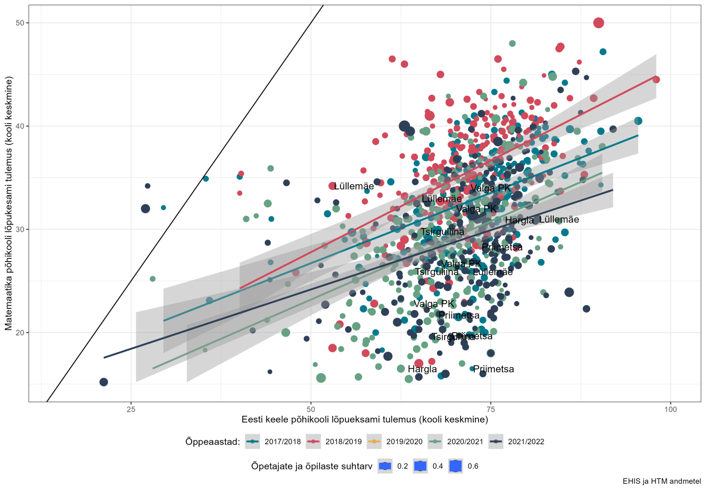Joonis 2.5: Valga valla põhikoolid võrreldes teiste Eesti koolide eksamihinnetega
Allikas: Põder et al. (2023)
Kuna koolide käsutuses olevad ressursid ei ole väga helded, aga haridustulemused on keskmised, kontrollime koolide efektiivsust ehk leiame sisendi-väljundi suhtena efektiivsusnäitaja ehk nn efektiivsusskoori (vt DEA metoodikat Põder et al. (2023) Lisa 1). Tulemusi illustreerib joonis 2.6. kus on näha, et Hargla kooli efektiivsus on pigem kõrge (kõrgeks loetakse efektiivsusskoori üle 0.9), ning Priimetsas ja Lüllemäel üle 0.85 ehk normaalne efektiivsus. Veidi madalam on Tsirguliina kooli efektiivsus. 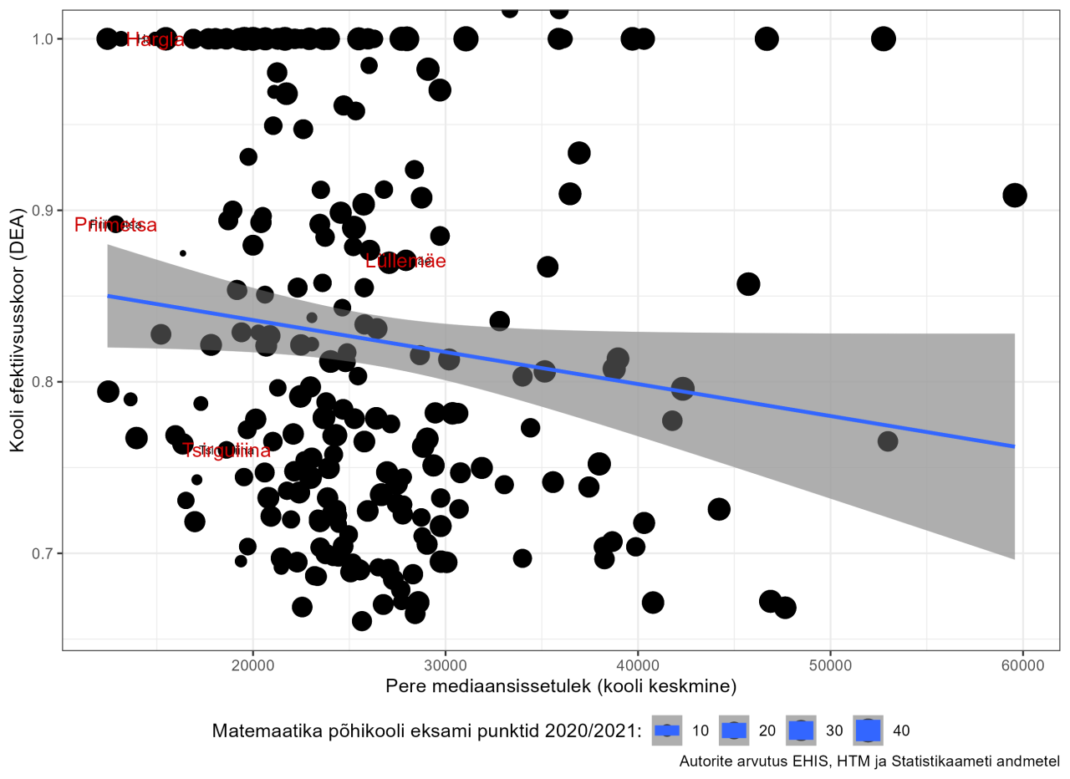
Joonis 2.6: Valga valla põhikoolide efektiivsusskoor võrreldes teiste Eesti koolidega
Allikas: Põder et al. (2023)

Valga valla hariduskorralduse peamised väljakutsed
Kokkuvõtvalt näeme, et Valga vald on koolikorraldusega hästi hakkama saanud, eriti arvestades oma demograafiliste arengute, vanemate sotsiaalmajandusliku staatuse jt probleemidega. Paraku ei tähenda efektiivsus tulemuslikkust ehk koolid näitavad pigem keskmist ja aasta-aastasse väga kõikuvaid tulemusi. Demograafilise ja sotsiaalmajandusliku arengu valguses hindame koolide pidamise ja koolivõrgu kaasajastamisel Valga vallas suurimaks järgmisi väljakutseid:
- Kõrge kvaliteedi (tulemuslikkuse) tagamine. Tulemuslikkus tagab õpilaste haridusvalikud ja edasiõppimisvõimalused.
- Elukohale lähedal (u 25 min koolitee) asuv põhikool ehk kodulähedase koolivõrgu optimeerimine. Koolivõrgu korrastamisel on tehtud head tööd, siiski jäävad klassid väikeseks ja õpetajate-õpilaste suhtarvud avaldavad survet õpetajate palganumbritele.
- Kaasava hariduse juurutamine. Kaasava haridusega kaasnev suurenenud ressursivajadus vananeva õpetajaskonnaga vallas võib viidata oskuste ja teadmiste nappusele HEV õpilastega töötamisel.
- Eestikeelsele koolile üleminek. Ükskeelne kool on tulevikuväljakutse, mille elluviimisel võib kaaluda alternatiive, sh ühe väga suure kooli asutamist mitme põhikooli baasil Valga linnas.
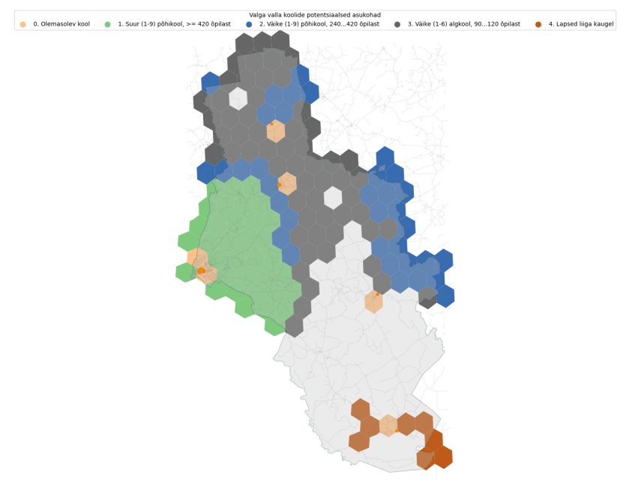
Joonis 2.7: Koolivõrgu korrastamise võimalused arvestades juba sündinud vanuserühmade elukohtadega Valga vallas
Allikas: Andre Veski visualiseering, Põder et al. (2023) põhjal
Kõigi nelja väljakutse valguses näeme, et peamised probleemid on seotud:
- õpetajate kõrge keskmise vanusega. Õpetajate töö ja palgakorraldus peaksid olema noorte õpetajate karjäärivalikuid toetav.
- koolivõrgu kokkutõmbamise vajadusega (vt joonis 2.7). Kas jätkata Valga linnas kahe põhikooliga, või luua üks suur põhikool, või arvestades eestikeelsele haridusele üleminekuga luua eraldi 1.–6. klassi kool ja progümnaasium, kas hoida tühjeneval piirialal alles kooli (või leida teisi haridustehnoloogilisi lahendusi), kas mõni kool viia 6-klassiliseks. Seega on võimalikud haridusuuendused, sh kogukonnakool (riiklikult rahastatud erakool), koolikoht kus käiakse õppimas digilahenduste toel vms. Paraku on eelpoolsõnastatud poliitilised probleemid, mis ei allu positiivsele analüüsile.
Joonisel 2.8 on esitatud joonisega 2.7 analoogiline kaart, kus on samad andmed ka Valga valla ja naabervaldade kohta.

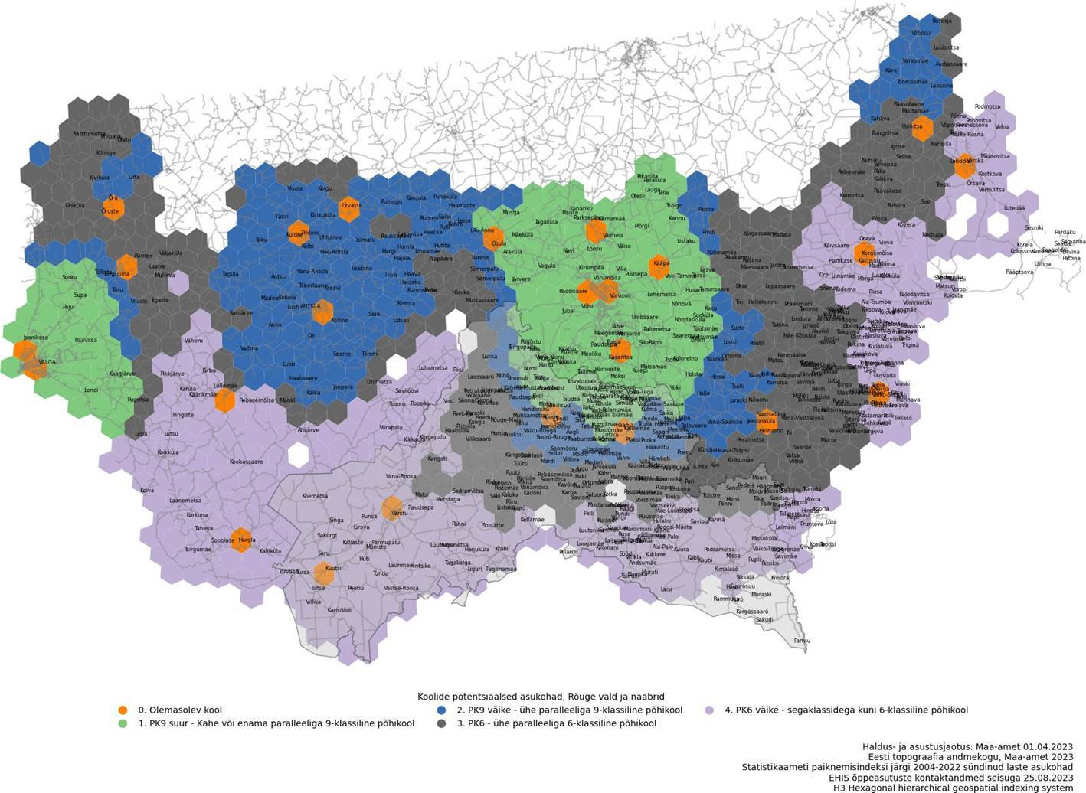
Joonis 2.8. Koolivõrgu korrastamise võimalused, arvestades juba sündinud vanuserühmade elukohtadega Valga vallas ja naabervaldades

Kutseharidus
Kutseharidust pakub Valga vallas Valgamaa Kutseõppekeskus (VKÕK), mille koosseisus töötab ka täiskasvanute gümnaasium. VKÕK asutati 1999. aasta 1. septembril Helme Kutsekeskkooli ja Valga Kutsekooli ühendamisel riigi kutseõppeasutuseks Haridus- ja Teadusministeeriumi valitsemisalas.
VKÕK-i missioon on: Parendada inimeste sotsiaalset positsiooni ühiskonnas, visioon: Kooli visioon
Tehnoloogiliste oskuste ja teadmiste arendamine ning personaalne lähenemine tagavad inimeste heaolu, ühiskonna sidususe, looduskeskkonna säilimise ja kultuuriruumi kestvuse, ning tunnuslause: Põhjalikud Oskused Piirideta Piirikoolist (POPP). Need haakuvad hästi Valga valla haridusstrateegia vastavate suundumustega.
Käesoleval ajal õpib VKÕK-i tasemeõppe kolmes valdkonnas (teenindus, tervis ja heaolu ning tootmine ja tehnika) kokku 753 õpilast. Lisaks tasemeõppele pakub VKÕK täienduskoolitusi (vt p2.5), konverentsi- ja seminariteenust, majutusteenust ning toitlustusteenust, sh õpperestoranis Taru.
Tabel 3.1. VKÕK-i õpetajate vanuseline jaotus
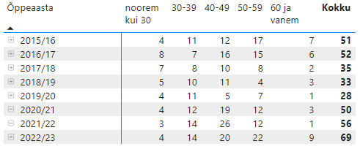
Allikas: Haridussilm
Juba aastaid on VKÕK olnud ettevõtlusõppe baasiks Valga valla põhikoolide õpilastele (koos Valga Gümnaasiumiga).

Huviharidus
Valga vallas on neli huvikooli: Valga Kultuuri- ja Huvialakeskus, Valga Muusikakool, Valga Ukraina Laupäevakool „Kalõna“ ning Valgamaa Noorte Tehnikakeskus. Tabel 4.1 kirjeldab õpilaste arvu muutust Valgamaa huvikoolides, sh neljas Valga valla huvikoolis. Valla huvikoolid pakuvad mitmekesiseid õpivõimalusi (vt joonis 4.1 ja 4.2). Lisaks nimetatutele kasutavad Valga valla lapsed ja noored ka võimalust õppida Valka huvikoolides, sh Valka Kunstikooli eestikeelsetes õpperühmades ja Valka Muusikakoolis.

Tabel 4.1. Õpilaste arv Valgamaa huvikoolides
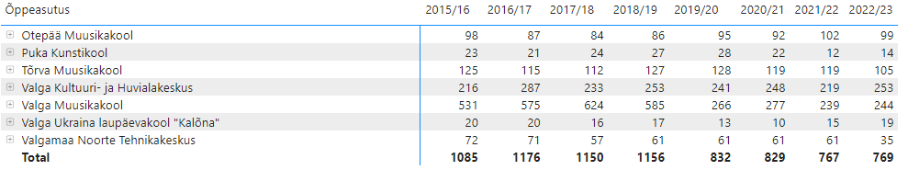
Allikas: Haridussilm

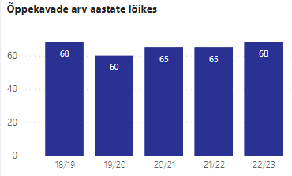
Joonis 4.1. Õppekavade arv Valga valla huvikoolides
Allikas: Haridussilm
Oluline on tähele panna, et õpilaste arv ja õppivate isikute arv huvihariduse statistikas võivad erineda. Õppivad isikud on summeeritud isikupõhiselt, seepärast on õppivaid isikuid kokku vähem kui õppivaid isikuid huvikoolide alamtüübi või õppekavavaldkondade lõikes – üks isik võib õppida mitmes erinevas huvikoolis mitme erineva valdkonna õppekaval.
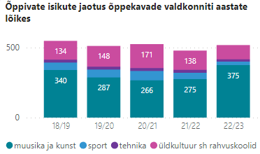
Joonis 4.2. Valga valla huvikoolides õppivate isikute jaotus õppekavade valdkonniti
Allikas: Haridussilm
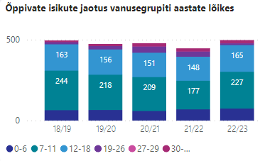
Joonis 2.10. Valga valla huvikoolides õppivate isikute jaotus vanusegrupiti
Allikas: Haridussilm

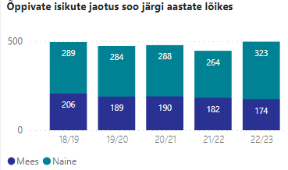
Joonis 2.11. Valga valla huvikoolides õppivate isikute sooline jaotus
Allikas: Haridussilm

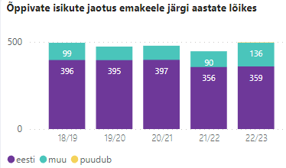
Joonis 2.12. Valga valla huvikoolides õppivate isikute jaotus emakeele järgi
Allikas: Haridussilm
Valga valla elukestva õppe süsteemi osaks on ka noortekeskused, kultuuri- ja rahvamajad, raamatukogud, muuseumid ja spordiklubid, mis pakuvad tegutsemisvõimalusi erinevatele elanike ja huvirühmadele. Vallas töötab avatud noortekeskus (Valgas, Tõllistes, Õrus, Tahevas ja Karulas) ning neli kultuuri- ja rahvamaja: Valga Kultuuri- ja Huvialakeskus, Lüllemäe Kultuurimaja, Hargla Maakultuurimaja, Tsirguliina Rahvamaja. Vallas tegutseb Valga Keskraamatukogu ning selle üheksa haruraamatukogu valla eri piirkondades (Hargla, Kaagjärve, Koikküla, Laatre, Lüllemäe, Sooru, Tagula, Tsirguliina ja Õru). Vallas on ka kaks muuseumit: Valga Muuseum ja Valga Isamaalise Kasvatuse Püsiekspositsioon ning toimib 38 spordiklubi, nii erinevatele spordialadele orienteeritud kui territoriaalselt piiritletud.
Huvihariduse väljakutseteks Valga vallas on:
- noorte osalus huvihariduses (hetkel on see näitaja 12%).
- täiskasvanute piiratud võimalused osaleda huvitegevuses.

Täiskasvanuharidus
Valga maakonnas ja Valga vallas on 20–64-aastaste osakaal väiksem kui Eestis tervikuna (vt p.3.1). Detailsem analüüs näitab, et hõivemäär on väiksem ka erinevates vanuse-, haridus- ja rahvusgruppides. Eesti keskmisega võrreldes on 20–64-aastaste seas rohkem vanadus- ja töövõimetupensionäre ning puuetega inimesi. Eesti keskmisega võrreldes on suurem madala haridustasemega inimeste osatähtsus, eelkõige nooremate inimeste hulgas. Palju on ka madala haridustasemega lapsevanemaid. Kutseharidusega elanike osatähtsus on 20–64-aastaste seas Eesti keskmisest suurem, kõrgharidusega elanike osatähtsus aga väiksem. Inglise keele oskajate osatähtsus 35–54-aastaste seas on Eesti keskmisega võrreldes madalam, samuti on madalam vene keele oskajate osatähtsus noorte seas. Ettevõtete sünni- ja surmamäär on Eesti keskmisel tasemel. Suhteliselt rohkem on kõrgharidusega teenindus-, oskus- ja lihttöötajaid ning vähem madala haridustasemega isikuid kõrgharidust eeldaval ametikohal. Täienduskoolituses osalenute osatähtsus on Valga maakonnas Eesti väikseim. Kokkuvõttes, Valga maakond ja ka Valga vald on vaadatud näitajate seisukohalt Eesti üks kehvemas seisus maakondi.
Eeskätt võib Valga maakonnas välja tuua järgmisi gruppe ja probleemkohti täiskasvanuhariduse pakkumisel:
- majanduslikult mitteaktiivsed ja töötud inimesed,
- vanadus- ja töövõimetupensionärid,
- puuetega inimesed,
- Madala haridustasemega elanikud, eriti nooremaealised,
- puuduva või halva võõrkeelte oskusega elanikud,
- madala haridustasemega lapsevanemad,
- kõrgharidusega töötajad madalamat haridustaset eeldavatel ametikohtadel,
- lihttöölised,
- elukestvas õppes mitteosalejad.
Valga valla põhilised täienduskoolituse pakkujad on: erakool Lüllemäe Rahvaõpistu, Koolituskeskus Walk, SA Valgamaa Arenguagentuur, Siimon OÜ, OÜ KURSUS&KO, MTÜ Valgamaa Puuetega Inimeste Koda, Tankla koolituskeskus ja Valgamaa Kutseõppekeskus. Nagu tabelist 5.1 selgub on Koolituskeskus Walk ja Valgamaa Kutseõppekeskus oma koolituspakkumiselt konkurentsitult kõige suuremad.
Tabel 5.1. Valga valla täiskasvanukoolituse pakkujate koolituspakkumise mahud aastal 2022
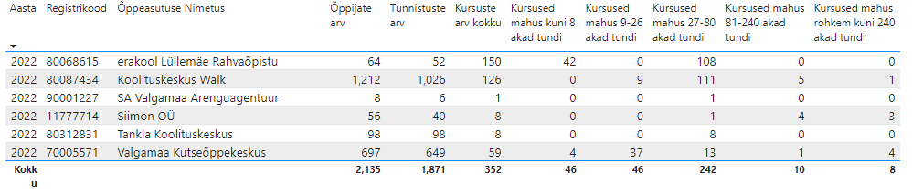 Allikas: Haridussilm
Tabelis 5.2 on esitatud Valga valla täiskasvanukoolituse pakkujate koolituspakkumise koondandmed. Nagu tabelist näha, on täiskasvanukoolituse kogumaht viimastel aastatel oluliselt vähenenud. Pole selge, kas selle põhjuseks on vaid Covid-19 pandeemia või on ka teisi põhjuseid.
Tabel 5.2. Valga valla täiskasvanukoolituse pakkujate koolituspakkumise koondandmed aastatel 2016– 2022
 |  | Õppijate arv | Tunnistuste arv | Kursuste arv kokku | Kursused kuni 8 a/t | Kursused 9-26 a/t | Kursused  27-80 a/t | Kursused  81-240 a/t | Kursused  rohkem kui 240 a/t
 | 2022 | 1 254 | 1 079 | 135 | 3 | 8 | 111 | 15 | 8
 | 2021 | 1 763 | 1 456 | 201 | 0 | 14 | 159 | 25 | 3
 | 2020 | 2 584 | 2 138 | 243 | 1 | 6 | 174 | 58 | 4
 | 2019 | 3 187 | 2 703 | 368 | 5 | 10 | 321 | 27 | 5
 | 2018 | 2 286 | 1 980 | 380 | 4 | 17 | 346 | 10 | 3
 | 2017 | 1 503 | 1 062 | 207 | 7 | 28 | 152 | 12 | 8
2016 |  | 2 135 | 1 871 | 352 | 46 | 46 | 242 | 10 | 8
Allikas: Autorite arvutused Haridussilma andmete põhjal
Tabelites 5.3 kuni 5.10 on toodud Valga valla täiskasvanukoolituse pakkujate koolituspakkumise mahud aastatel 2016–2022.
Tabel 5.3. Valgamaa Kutseõppekeskuse koolituspakkumise maht aastatel 2016–2022
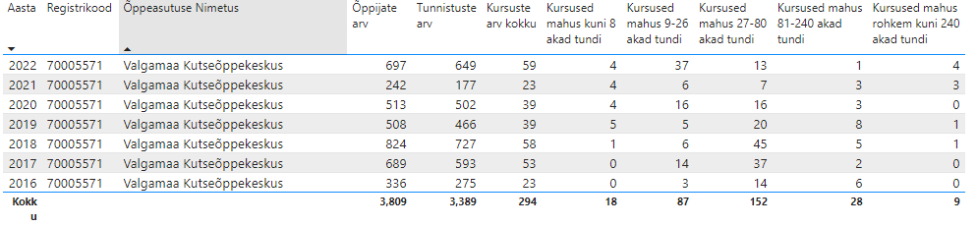 Allikas: Haridussilm

Tabel 5.4. Tankla Koolituskeskuse koolituspakkumise maht aastatel 2016–2022
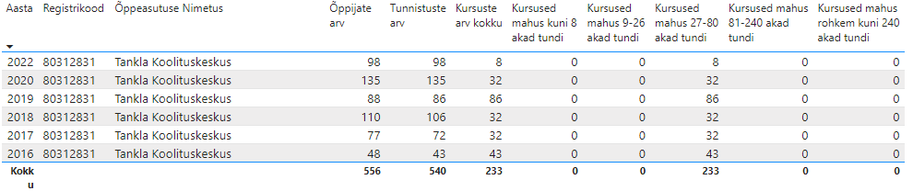 Allikas: Haridussilm

Tabel 5.5. Siimon OÜ koolituspakkumise maht aastatel 2016–2022
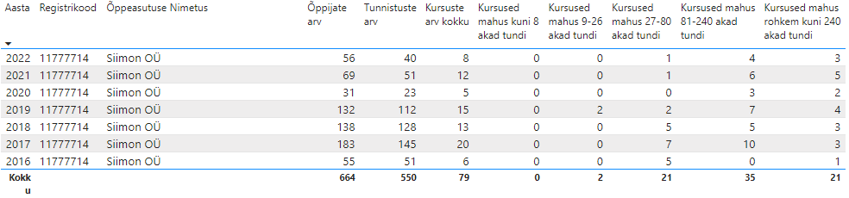
Allikas: Haridussilm

Tabel 5.6. SA Valgamaa Arenguagentuur koolituspakkumise maht aastatel 2016–2022
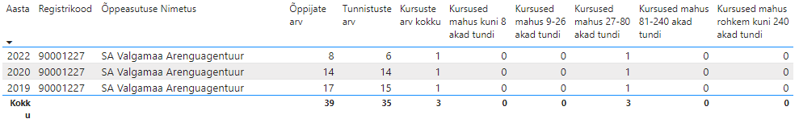 Allikas: Haridussilm

Tabel 5.7. OÜ KURSUS&KO koolituspakkumise maht aastatel 2016–2022
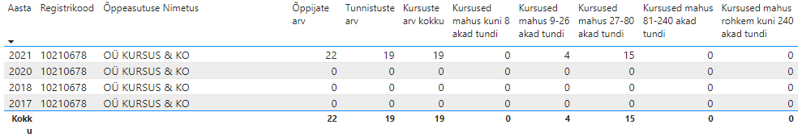 Allikas: Haridussilm

Tabel 5.8. MTÜ Valgamaa Puuetega Inimeste Koda koolituspakkumise maht aastatel 2016–2022
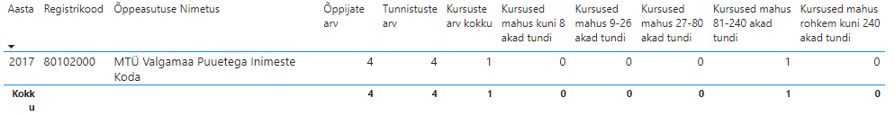
Allikas: Haridussilm

Tabel 5.9. Koolituskeskus Walk koolituspakkumise maht aastatel 2016–2022
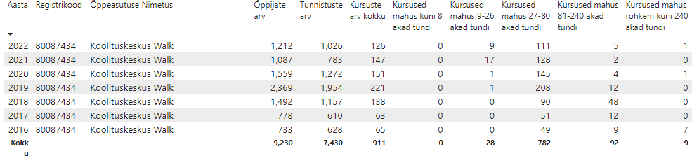
Allikas: Haridussilm
Tabel 5.10. Erakool Lüllemäe Rahvaõpistu koolituspakkumise maht aastatel 2016–2022
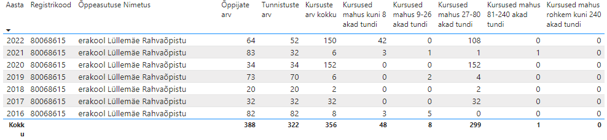
Allikas: Haridussilm
Valga vald on liitunud pilootprogrammiga „Täiskäik". Programmi tulemusena valmis 2023. aasta lõpus mudel, mis pakub nii osalevatele kui ka teistele omavalitsustele viise, kuidas mõtestada kohaliku tasandi vaatest täiskasvanute õppimise toetamist, millised on võimalikud tegevused ja kellega koos tegutseda. Vald on keskendunud ennekõike töötava koostöövõrgustiku loomisele. Valla veebilehelt võib leida bänneri „Õppida on äge igas eas" ja sellele klikates avaneb loend mitmesugustest koolitustest ning õpisündmustest.

Demograafilised arengud Valga vallas
Selles peatükis analüüsitakse põgusalt üldisi demograafilisi arenguid Valga vallas ja eriti õpilaste arvu muutust. Demograafilistesse prognooside puhul tuleb tähele panna, et need on alati seotud tehtud eeldustega rändevoogude kohta tulevikus. Väikese piirkonna puhul mõjutavad üksikud juhuslikud sündmused oluliselt demograafilisi arenguid ja prognoosi usaldusväärsust.

Üldised demograafilised arengud
Statistikaameti andmetel elab Valga vallas 2023. aasta seisuga 15 876 inimest (vt joonis 3.1). Kui Eestis tervikuna on rahvaarv perioodil 2018–2023 kasvanud (3,7% võrra), siis Valga vallas elab viie aasta taguse ajaga võrreldes ca 125 inimest vähem (-0,8%).
Valga valla elanike arv on langustrendis ja rahvastikuprognoosid näitavad vähenemise jätkumist. Allolev joonis kirjeldab elanike arvu aastatel 2015–2023. Jooniselt on näha kerge rahvaarvu suurenemine 2022 ja 2023 aasta andmetel, mida võib olulisel määral seostada Ukraina sõjapõgenike Eestisse asumisega.
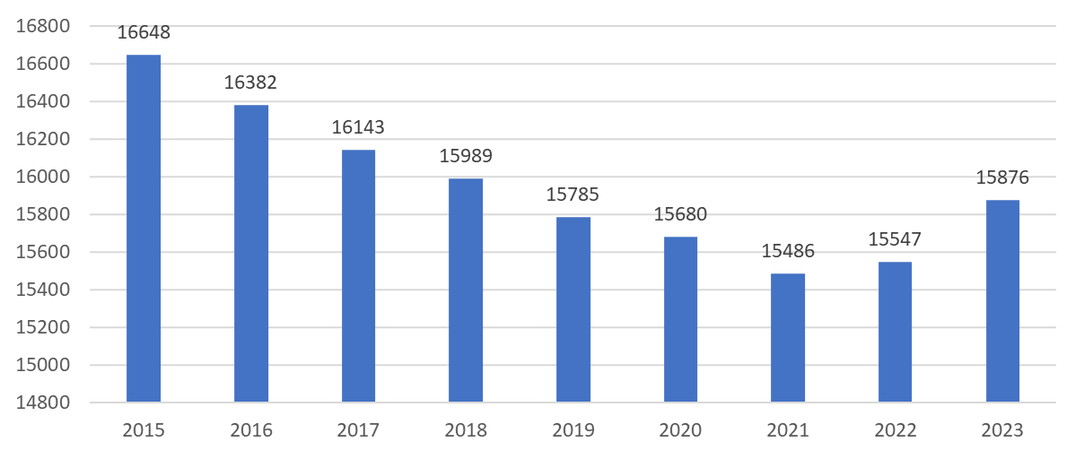
Joonis 3.1. Valga valla elanike arv aastatel 2015–2023
Allikas: Statistikaamet
Valga valla siseränne (sama riigi piires teise kohta kolimine) on aastate lõikes negatiivne ja välisränne (ühest riigist teise riiki kolimine) on alates 2016. aastast olnud kergelt positiivne (vt joonis 3.2). Viimaste aastate hüppeline kasv on valdavalt seotud sõjapõgenikega, kelle osakaal Valga vallas (2.7% rahvastikust) on oluliselt üle Eesti keskmise (1.5% rahvastikust) (https://arenguseire.ee/raportid/omavalitsuste-koormus-ukraina-sojapogenike-vastuvotmisel/). 2023. aasta seisuga omav Valga vallas registreeritud elukohta 503 Ukraina rahvusest inimest.
Valga valla elanike sooline- ja vanuskoosseis sarnaneb suures plaanis kogu Eesti rahvastiku struktuurile, kus eakate osakaal kogurahvastikust on suur ja noorte vanusrühmad on väiksemad (vt joonis 3.3). Valga vallas on võrreldes kogu Eesti elanikega pisut rohkem 70+ vanuses inimesi ja vähem tööealist elanikkonda. Ebahariliku muutusena torkab silma 25–29aastaste meeste arvu väga oluline vähenemine vallas, keda oli 577 inimest 2018. aastal ja ainult 380 aastal 2023. Vähenenud on ka samas vanuses naiste arv, 417 inimeselt 337 inimesele. Ilmselt peegeldab selline muutus Valga valla maalist keskkonda ja noorte soovi liikuda ennast teostama suurematesse keskustesse.

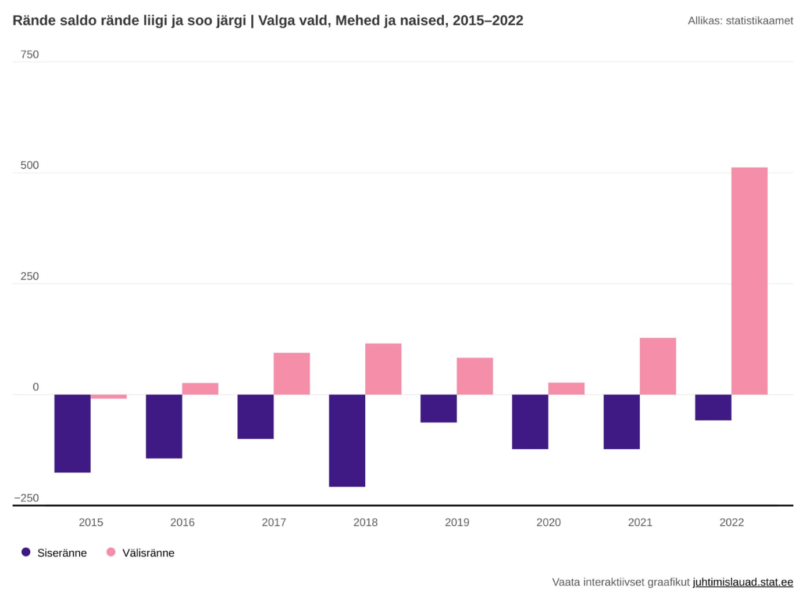
Joonis 3.2. Rändesaldo Valga vallas, 2015–2022

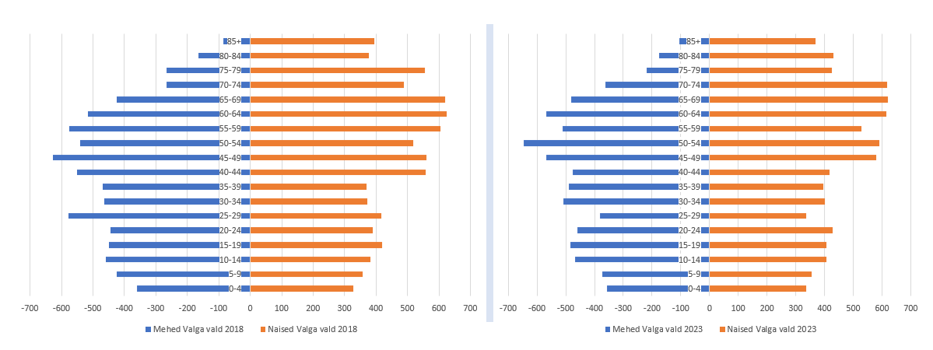
Joonis 3.3. Rahvastiku vanuseline jaotus Valga vallas 2018 ja 2023
Allikas: Statistikaamet
Sündide arv näitab Valga vallas Eesti keskmisest trendist erinevat dünaamikat (vt joonis 3.4). Kui Eestis üldiselt on sündimus olnud pigem langustrendis ja 2022. aastal oluliselt kukkunud, siis Valga vallas on 2022. aastal sünde võrreldes 2021. aastaga viie võrra rohkem. Kuna vaatlusperioodil on kõrgema sündimusega aastad vaheldunud oluliselt madalama sündimusega aastatega, siis selget trendi välja ei joonistu.
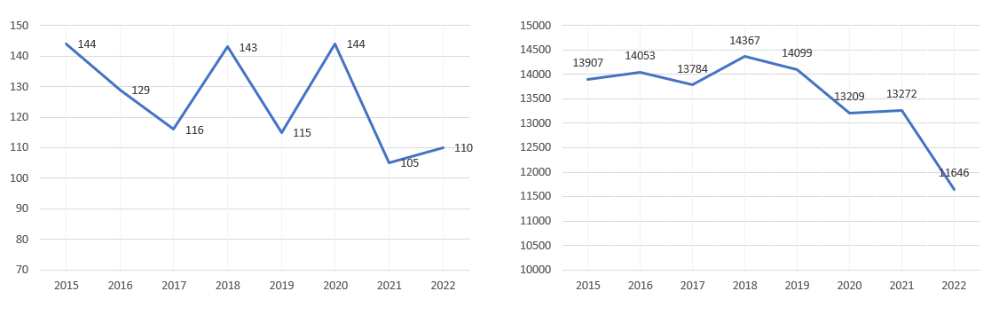
Joonis 3.4. Sündide arv Valga vallas ja Eestis 2015–2022
Allikas: Statistikaamet
Noorte arv erinevates vanusegruppides ja aastate lõikes on toodud joonisel 3.5. Sealt selgub, et kooliealiste laste arv on vallas olnud pigem stabiilne.
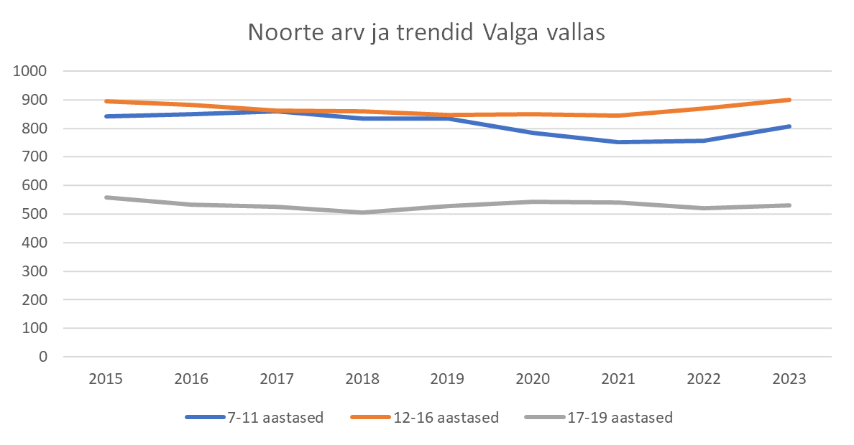
Joonis 3.5. Noorte arv ja trendid Valga vallas
Allikas: Statistikaamet 2023
Valga valla rahvastikuprognoosi tegemiseks on kasutatud Infotehnoloogilise Mobiilsusobservatooriumi rändekalkulaatorit, mille arvutuste lähtealuseks on 2021. aasta 1. jaanuaril Rahvastiku Statistilises Registris fikseeritud soo- ja vanuskoostis. Need sisendandmed mõjutavad oluliselt prognoosi tulemusi ja oluline on märkida, et andmed ei sisalda näiteks infot 2022. ja 2023. aastal valda elama asunud sõjapõgenike kohta. Hetkel ei võimalda rändekalkulaator teha prognoose täpsemalt kui valla tasemel ja seega ei ole prognoosi tulemuste põhjal võimalik ennustada rahvastikumuutusi Valga valla toimepiirkondades. Suurte mööndustega võib toimepiirkondade rahvastiku muutuste ennustamisel võtta aluseks toimepiirkondade rahvastiku senised trendid.
Rahvastikuprognoosi baasstsenaariumi koostamisel rännet ei arvestata, st eeldatakse, et tegemist on suletud rahvastikuga. Seega iseloomustab baasstsenaarium Valga valla rahvastiku sisemist taastevõimet. Baasstsenaariumi sündimuse ja suremuse näitajatena kasutatakse kogu Eestit iseloomustavaid arve. Selle stsenaariumi põhjal väheneb Valga valla elanike arv 2040. aastaks pisut enam kui 1000 elaniku võrra, 14 177 inimeseni (vt tabel 3.1).
Tabel 3.1. Valga valla rahvastikprognoos rändeta 2024-2040
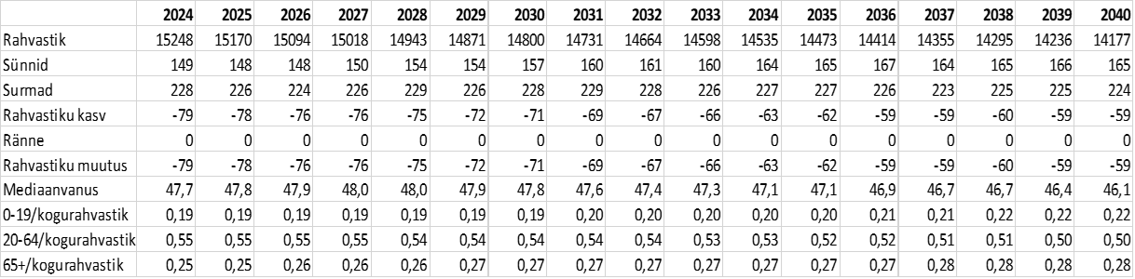
Allikas: https://mc.ut.ee/
Rändega rahvastikuprognoos arvestab inimeste liikumisega Valga valda ja sealt välja. Rännet modelleeriva prognoosi tulemused on oluliselt pessimistlikumad: selle tulemusel väheneb Valga valla elanike arv 2040. aastaks 12744 inimeseni (vt tabel 3.2), mis ilmselgelt viitab vajadusele koolivõrku koomale tõmmata. Oluline on siiski rõhutada, et rände arvestamine keskmiste näitajate alusel on võrdlemisi ebatäpne ka stabiilsemas situatsioonis kui tänaseks Ukraina sõja foonil kujunenud olukord.
Tabel 3.2. Valga valla rahvastikprognoos rändega 2024–2040
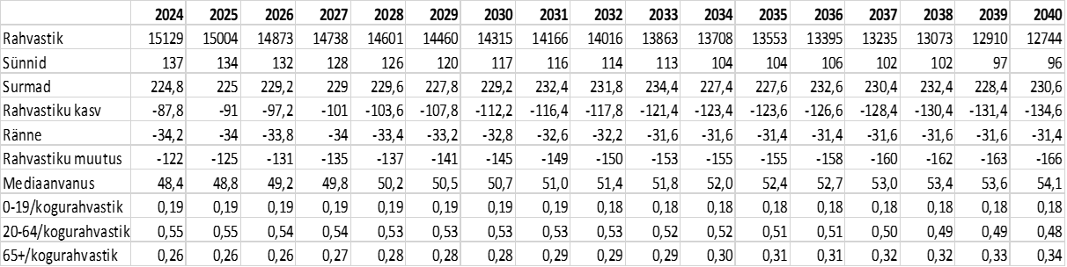
Allikas: https://mc.ut.ee/

Õpilaste arv ja nende paiknemine
Tabelis 3.3 on lapsed ja noored jaotatud vanusegruppidesse vastavalt nende oodatavale kaasatusele Valga valla haridussüsteemi piirkondade lõikes perioodil 01.01.2018 kuni 01.01.2023.
Laste arvu kasvu on märgata Karula piirkonnas, kus on vaadeldaval perioodil kasvanud kõigi vanuserühmade laste arv. Laste arv on kasvanud ka Taheva piirkonnas, kuid seda eelkõige kuni 12 aastaste laste arvel. Kõigi kooliealiste laste vanusegruppide suurenemine on toimunud Õru piirkonnas. Tõlliste piirkonnas elavate laste arv on vaatlusperioodil pisut vähenenud ja sama võib väita Valga piirkonna kohta. Kuigi üldine laste arvu vähenemine Valga valla loomise (10.2017) järgsel vaatlusperioodil alates 01.01.2018 ei ole drastiline, näitavad trendid, Eesti üldine rahvastikudünaamika ja rahvastikuprognoosid jätkuvat elanike arvu vähenemist Valga vallas. Osaliselt on laste arvu suurenemine vallas seotud Ukraina sõjapõgenike saabumisega, kelle Eestis elamise ajalist kestvust on keeruline prognoosida.
Tabel 3.3. Laste ja noorte arvu muutus Valga valla toimepiirkondades 2018–2023
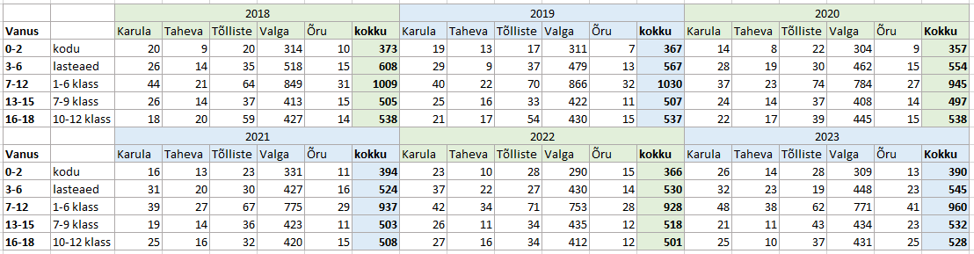
Allikas: Rahvastikuregister
Joonisel 3.6 on võimalik jälgida Valga valla põhikooliealiste laste ja noorte jaotust valla territooriumil 5 ruutkilomeetriste territooriumi elementide kaupa. Erinevat värvi kuusnurgad tähistavad erinevat laste/noorte arvukust antud territooriumi elemendis. Olemasolevad koolid on joonisel märgitud oranži mummuga. Nagu jooniselt nähtub, on suurel osal Valga valla territooriumist vähem kui üks laps/noor 5 ruutkilomeetri kohta.
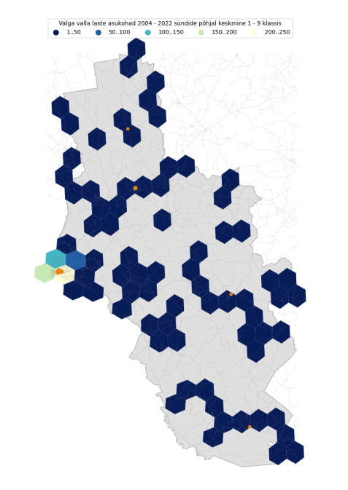
Joonis 3.6. Õpilaste paiknemine Valga valla territooriumil 2004–2022 sündide põhjal
Allikas: Andre Veski visualiseering, Põder et al. (2023) põhjal

Kasutatud kirjandus
Erikson, R. (2019). How does education depend on social origin? In Research Handbook on the Sociology of Education, edited by Becker, R. 35–56.
Haugas, S. … Põder, K.; Lauri, T. (2023). Ühtekuuluvuspoliitika fondide rakenduskava 2014–2020 prioriteetse suuna „Ühiskonna vajadustele vastav haridus ja hea ettevalmistus osalemaks tööturul“ tulemuslikkuse ja mõju hindamine. Praxis 2023. https://www.praxis.ee/wp-content/uploads/2023/10/UKP_rakenduskava_hindamine_Lopparuanne_Loppversioon.pdf .
HTM (2014). Eesti elukestva õppe strateegia 2020. Tallinn: Haridus- ja Teadusministeerium, Eesti Koostöökogu, Eesti Haridusfoorum.
HTM (2020). Tark ja tegus Eesti. Eesti haridus- ja teadusstrateegia 2021–2035.
Põder, K., Veski, A, Lauri, T., Ferraro, S. (2023). Koolide ja koolivõrgu efektiivsus. Tallinn: Arenguseire Keskus. https://arenguseire.ee/raportid/koolide-ja-koolivorgu-efektiivsus/.
Riigikontroll (2022). Gümnaasiumivõrgu kujundamine. Kas Haridus- ja Teadusministeeriumi tegevus gümnaasiumivõrgu ümberkorraldamisel on viinud soovitud tulemusteni?
ÜKP 2014–2020 (2014), 2014–2020 ühtekuuluvuspoliitika fondide rakenduskava. https://www.rtk.ee/toetusfondid-ja-programmid/euroopa-liidu-valisvahendid/rakenduskavad-ja-partnerluslepped.

